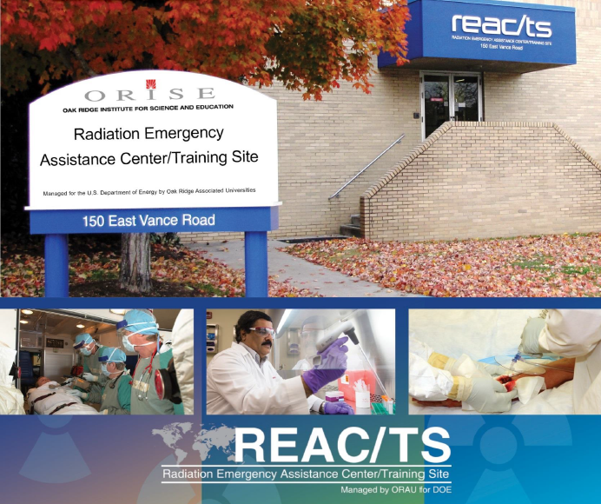

Radyasyon Kazalarının Tıbbi Yönleri

PO Box 117, MS-39 - Oak Ridge, TN 37831
Büro: (865) 576-3131 - 24 saat ulaşabileceğiniz telefon numarası: (865) 576-1005

https://orise.orau.gov/reacts

Radyasyon Acil Yardım Merkezi/Eğitim Sahası (REAC/TS) Enerji Bakanlığı'na radyasyon kazalarının tıbbi anlamda yönetilmesi ile ilgili 1976 yılından beri uzmanlık hizmeti sunmaktadır. REAC/TS, radyasyon yaralanmalarının/hastalıklarının tedavisi, radyasyon dozu değerlendirmeleri ve dekontaminasyon konularında uzman doktor, hemşire/paramedik ve sağlık fizikçilerinden oluşan deneyimli kadrosuyla 7/24 ulusal ve uluslararası radyasyon acil müdahale görevini yerine getirmektedir. REAC/TS Sitogenetik Biyodozimetri Laboratuvarı (CBL), radyasyonun biyolojik etkilerini tespit etmek amacıyla (radyasyon biyodozimetrisi) disentrik ve kromozomal analizler gerçekleştirmektedir. Ayrıca, Enerji Bakanlığı için hem radyasyon kazası hem de DTPA/Prusya Mavisi kaydı tutmaktadır. Bununla beraber, REAC/TS, düzenli olarak programlanan kurum içi ve kurum dışı özel eğitimler aracılığıyla hizmet verdiği uzmanlık alanlarında sürekli tıbbi eğitim sağlamaktadır.

REAC/TS, ABD Enerji Bakanlığı/Ulusal Nükleer Güvenlik İdaresi'ne (DOE/NNSA) bağlı radyasyon acil tıbbi müdahale kurumudur. REAC/TS 24 saat tedavi olanakları ve danışmanlık desteği sağlamaktadır. 865-576-3131 numaralı telefondan (hafta içi) veya normal çalışma saatlerinden sonra 865-576-1005 numaralı telefondan DOE Oak Ridge Operasyon Merkezi aracılığıyla ulaşılabilir.

Oak Ridge Bilim ve Eğitim Enstitüsü (ORISE), iş tehlikelerinden ötürü meydana gelebilecek sağlığa yönelik olası riskleri araştırmak, çevresel temizliğin nasıl yapılabileceğini değerlendirmek, radyasyon sebebiyle meydana gelen acil durumlara tıbbi olarak müdahale etmek, ulusal güvenliğe ve acil durum hazırlığına destek vermek ve ayrıca yeni nesil bilim insanlarını eğitmek için bilimsel atılımlara odaklanan ABD Enerji Bakanlığı’na bağlı bir enstitüsüdür. Bu kurum, ORISE, Oak Ridge Amerikan Üniversiteler Konsorsiyumu tarafından yönetilmektedir.

İşbu belge, ABD Enerji Bakanlığı ile Oak Ridge Amerikan Üniversiteler Konsorsiyumu’ndan Stephen L. Sugarman, MS, CHP; Wayne Baxter, RN, EMT-P; Angie Bowen, RN, NRP;. A. Seaton Garrett, MD; Ronald E Goans, MD, PhD; Mark Jenkins, PhD, CSP; Carol Iddins, MD; Gordon K. Livingston, PhD; Adayabalam Balajee, PhD; ve Nicholas Dainiak, MD, FACP arasında DE-SC0014664 numaralı sözleşme kapsamında hazırlanmıştır.

Oak Ridge Şehri İtfaiye Departmanı’na ve Paramedik Austin Keathley'e dekontaminasyon görsellerindeki yardımları için özel olarak teşekkür ederiz.

RADYASYON KAZALARININ TIBBİ YÖNLERİ
Radyasyon Acil Yardım Merkezi/Eğitim Sahası REAC/TS
PO Box 117, MS-39
Oak Ridge, TN 37831 Ofis: (865)576-3131
24 Saat ulaşabileceğiniz telefon numarası: (865)576-1005 orise.orau.gov/reacts

İçindekiler

Sayfa

Bölüm 1: Giriş ve Radyasyon Hakkında Temel Bilgiler 3 Bölüm 2: İlk Tıbbi Müdahale 12
Bölüm 3: Akut Radyasyon Sendromu 15

Bölüm 4: Lokal Radyasyon Yaralanmasının Tıbbi Tedavisi 22

Bölüm 5: İnternal Kontaminasyon ile Vücuda Alınan Radyonüklidlerin Tıbbi Tedavisi 23 Bölüm 6: Dekontaminasyon 35
Bölüm 7: Biyodozimetri 40
Bölüm 8: Gecikmiş Maruziyet Etkileri 46
Bölüm 9: Psikolojik Destek ve Risk 49
Ek A: Ek Bilgiler 54
Ek B: Ek Müdahale Kaynakları 59
Ek C: Kaynakça 60

Bölüm 1 - Giriş ve Radyasyon Hakkında Temel Bilgiler
Tıbbi müdahale sağlayan kişilerin birden fazla kaza senaryosuna göre hastalara tedavi sunması beklenmektedir. Bu senaryolardan biri de radyoaktif maddelere maruz kalmış ve/veya kontamine olmuş hastaları kapsamaktadır. Bu belge, bu kişilerin uygun tıbbi tedavisi için gerekli olan temel bilgileri hekimlere ve diğer sağlık çalışanlarına sağlamayı amaçlamaktadır.

Radyasyon kazasına maruz kalan kişilerin tıbbi tedavisinde göz önünde bulundurulması gereken en önemli husus, etkilenen bireylerin tıbbi açıdan stabil olmasıdır. Durumun göreceli büyüklüğü ve acil durumu ele almak için gereken kaynaklar da önemli hususlardandır.

Küçük ölçekli kazalar, laboratuvarlarda, hastanelerde, nükleer enerji santrallerinde vb. meydana gelen ve bir veya birkaç kişinin maruz kalma ve/veya kontaminasyon ihtimaline sahip az miktarda radyoaktif madde salınan kazalardır.
Büyük ölçekli kazalar, nispeten büyük miktarlarda radyoaktif madde salınan ve çok sayıda insanın maruz kalabileceği ve/veya kontamine olabileceği kazalardır; mesela, radyolojik silahlarla yapılan terör saldırıları, nükleer silahların patlaması ve büyük ölçekli nükleer santral felaketleri bu tip kazalara örnektir.

Genellikle insanlar için en büyük tehlike iyonlaştırıcı, yüksek seviyeli, akut, eksternal radyasyondur. Radyoaktif maddelerle düşük seviyelerde internal veya eksternal kontaminasyona maruz kalmak genellikle çok az risk oluşturur. Tüm acil müdahale durumlarında olduğu gibi, müdahale ekibinin güvenliği birincil öneme sahiptir. Radyolojik olarak kontamine olduğu bilinen bir sahaya girmeden önce değerlendirilme yapılmalı ve müdahale ekiplerine yüksek radyasyonlu alanlarda geçirecekleri zamanı sınırlamaları tavsiye edilmelidir. Radyolojik olarak kontamine olmuş bir kazazedenin taşınması ile ilgili minimum düzeyde genel bir risk söz konusudur. Dekontaminasyon teknikleriyle ilgili bilgi edinmek için 6. Bölüm’e bakınız.

Ulusal Radyasyondan Korunma Konseyi Raporu No. 138 (2001), Radyoaktif Madde İçeren Terör Olaylarının Yönetimi, personelin radyasyona maruz kalabileceği veya radyoaktif maddelerle kontamine olabileceği çeşitli kazaları içermektedir. NCRP Raporu No. 165 (2010), Radyolojik veya Nükleer Terörizme Müdahale: Yetkililer için Kılavuz da bu konuda yardımcı olabilir. Aşağıda çeşitli radyolojik terör tehditlerinden bazılarının genel olarak kabul görmüş kategorileri yer almaktadır.
- Radyasyona Maruz Bırakan Düzenek (RED): sızdırmaz bir madde veya bir kap içinde bulunan ve cihazın çevresindeki insanları yüksek düzeyde eksternal ışımaya maruz bırakmayı amaçlayan radyoaktif malzeme. Ticari ekipmanlarda kullanılan bazı malzemeler RED olarak işlev görebilecek radyoaktif maddeler içerir.

Endüstriyel radyografi maddeleri (yukarıda resmedildiği gibi, alttaki cisim) sivil halkın ulaşabileceği yerlerde bulunur ve RED olarak kullanılabilir. Brakiterapi maddeleri (yukarıda resmedildiği gibi, üstteki cisim) da oldukça yaygındır.
Kirli Bomba (RDD): Nükleer bir patlama olmaksızın radyoaktif maddenin kasıtlı olarak yayılmasına neden olan herhangi bir cihaz.
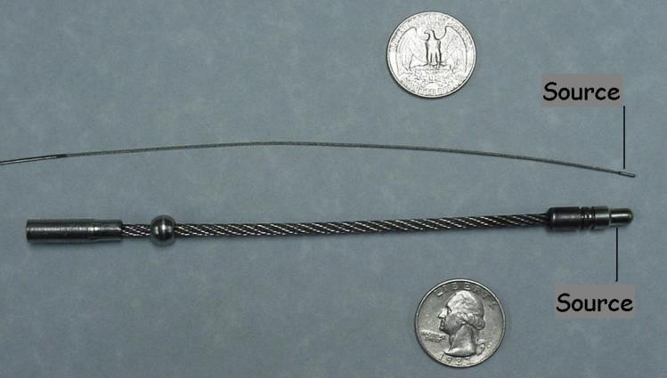

RDD, salınan radyoaktif malzemenin solunması veya yutulması yoluyla internal maruziyete ve yüzey kontaminasyonu nedeniyle dış maruziyete sebep olabilir. Radyoaktif maddeyi patlayıcı bir cihaz kullanarak etrafa dağıtmayı amaçlayan RDD yüksek olasılıkla patlama ve ısıya bağlı yaralanmalara ve ayrıca radyoaktif madde sebebiyle kontaminasyona neden olacaktır. Ayrıca, etrafın kontamine olması muhtemelen tıbbi müdahaleyi ve/veya tahliyeyi de zorlaştıracaktır.
- Basit Nükleer Silah (IND): Nükleer patlama yaratmak üzere teröristler tarafından tasarlanmış cihazdır. Tam veya kısmi patlamada bu cihaz fiziksel olarak herhangi bir nükleer silahla aynı etkiyi gösterir: patlama, yanıklar ve radyasyon tehlikeli enerji türlerindendir ve aynı zamanda yaralanmaya da neden olurlar. Bu tip cihazlar insanlarda travmaya, yüksek seviyede eksternal maruziyete, radyoaktif maddelerin solunmasına ve yutulmasına ve cilt kontaminasyonuna neden olur. Cihazın düzgün bir şekilde patlamaması halinde, yüksek infilaklı patlayıcılar nükleer maddeyi çevreye yayabilir ve böylece Kirli Bomba etkisi gösterebilir.

Planlama
ABD Çevre Koruma Ajansı, hayat kurtarıcı faaliyetleri içeren göreve özgü riske dayalı maruziyet limitleri için KILAVUZ oluşturmuştur. Bu kılavuz EPA-400/R-17/001, PAG El Kitabı'nda bulunabilir: Radyolojik Kazalar için Koruyucu Eylem Kılavuzları ve Planlama Rehberi (Ocak 2017). Kılavuz, çalışanların değerli bir mülkü korumak için 10 rem'e (0,1 Sv) kadar ve hayat kurtarmak için 25 rem'e (0,25 Sv) kadar radyasyon alabileceğini belirtmektedir. Ayrıca, müdahale edenlerin gönüllü ve yetişkin olması, bireylerin hamile olmaması ve ilgili risklerin tamamen farkında olması halinde hayat kurtarmak için 25 rem'den (0,25 Sv) daha fazla doz alınabileceği belirtilmektedir. Bu acil durum dozları hayatta bir kez maruz kalınacak dozlardır ve mesleki doza eklenmez. ICRP 103 No.’lu Yayın, maruz kalan kişilere yapılan yardımın çapı kurtarıcı pozisyondaki kişiye yönelik riskten daha büyükse (bilinçli gönüllüler) hayat kurtarmak için maruziyet kısıtlaması olmamasını önerir. Diğer acil kurtarma operasyonları için üst seviye maruziyet önerileri 1000 mSv (100 rem) veya daha azdır. Diğer kurtarma operasyonları için önerilen sınırlar 100 mSv'den (10 rem) azdır.
Bazı radyolojik alanlardaki müdahaleler ve dekontaminasyon, personelin tıbbi tedavi gerektirecek kadar radyasyona maruz kalmasına veya radyoaktif kontaminasyona neden olabilir. Nükleer silahın patlaması, RDD'nin kullanılması veya nükleer tesis kazasından sonra yüzey kısımlar önemli derecede radyoaktif madde birikebilir.

Yukarıdakilere ek olarak personel, radyoaktif maddelerin depolanması veya taşınması, endüstriyel maddelerin kullanımı veya nükleer endüstrideki rutin işlevlerin yerine getirilmesi sırasında meydana gelen kazalar nedeniyle radyasyona maruz kalabilir ve/veya kontamine olabilir.

Radyasyon Türleri
Birinci derecede öneme sahip beş radyasyon türü:
- 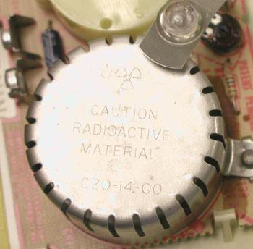Alfa (α) parçacıkları: U, Pu ve Am gibi ağır çekirdeklerden yayılan iki proton ve iki nötrondan oluşan yüklü parçacıklardır. Alfa parçacıkları fazla uzağa gidemez (havada yaklaşık bir inç) ve deriye (temel olarak derinin ölü tabakası) birkaç µm'den fazla nüfuz edemez. İnce giysiler, hatta bir defter kağıdı bile alfa parçacıkları için etkili bir kalkandır. Alfa parçacıkları yayan radyonüklidler bu nedenle göz ardı edilebilir bir dış tehlikedir, ancak solunduğunda veya yutulduğunda önemli olabilir. Nispeten büyük boyutları ve yükleri nedeniyle alfa parçacıkları iyonizasyon yaratmada etkilidir, dolayısıyla biyolojik hasar potansiyelini artırır. Bu nedenle, alfa parçacıkları yayan radyoizotopların alınmasına ilişkin düzenleyici sınırlar genellikle diğer radyasyon türlerine göre çok daha dar kapsamlıdır.
- Beta (β) parçacıkları: trityum ve90 Sr gibi izotopların çekirdeklerinden yayılan elektronlardır. Beta parçacıkları dokuda kısa bir mesafe (birkaç milimetre) ve havada birkaç metreye kadar yol alabilir. Beta parçacıklarının çoğundan ince bir plastik tabakası ile korunabilir. Tam yüz maskesinin şeffaf yüz parçası birçok beta parçacığı için etkili bir kalkandır. Cilt üzerinde biriken büyük miktarlarda beta yayan radyoaktif maddeler epidermisin bazal tabakasına veya daha derinlere zarar verebilir ve genellikle radyasyon yanıkları olarak adlandırılan durumlara neden olabilir. Beta yayıcılar solunduğunda veya yutulduğunda da önemli bir tehlikedir.
- Gama (γ) ışınları: çeşitli radyoizotoplardan yayılan iyonizasyon yaratabilen partikül olmayan elektromanyetik (UV'den daha kısa dalga boylarına sahip) radyasyon türüdür. Gama ışınları çekirdekten çıkar. Oldukça enerjiktirler ve maddenin içinden kolayca geçebilirler, bu da alfa parçacıklarına kıyasla iyonizasyon yaratmada çok da etkili olmadıkları anlamına gelir. Gama yayan radyonüklidlerin alımına ilişkin düzenleyici sınırlamalar genellikle alfa yayan radyonüklidlere göre çok daha az kısıtlayıcıdır. Yüksek penetrasyon kabiliyeti nedeniyle, gama radyasyonu, dış kaynaklardan iç organlara kadar ulaşarak onlara zarar verir ve bu nedenle eksternal maruziyet bakımından endişe vericidir. Gama ışınlarından korunmak için kurşun gibi ağır yoğunlukta malzemeler kullanılır.
- X-ışınları: çekirdeğin içinden değil dışından çıktığı için gama ışınlarından sadece çıkış noktaları bakımından farklıdır.
- Nötronlar: yüksüz parçacıklardır, fizyon işlemi sırasında ve bazı tahribatsız test prosedürlerinde etrafa yayıldıkları için önemlidirler. Bahsi geçen diğer dört radyasyon türü kadar yaygın değillerdir. Nötronlar, gama ışınlarına kıyasla 3 ila 20 kat daha fazla ileriye dönük etki gösterebilir. Nötronlar, ele alınan beş tür arasında herhangi bir şeyi radyoaktif hale getirme (nötron aktivasyonu) yeteneğine sahip olan tek türdür.

Maruz Kalma Şekilleri
Bir kişi radyasyona harici bir kaynaktan, cilt veya ekipman üzerinde biriken hafif radyoaktif maddeden veya radyolojik partiküllerin yutulması veya solunması yoluyla maruz kalabilir. Radyoaktif maddelerin yutulması veya solunması tüm vücutta veya bir organda belirli bir süre boyunca internal maruziyete neden olabilir, ancak bu şekilde alınan hasar seviyeleri normalde akut olarak ölümcül değildir.

İrridasyon ve Kontaminasyon
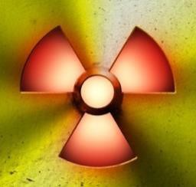Bir kişi iyonlaştırıcı radyasyona "maruz kaldığında" tıpkı bir kişinin üzerine el feneri tutulduğunda ışığa "maruz kalması" gibi irridasyon meydana gelir. İrridasyon durumunda herhangi bir madde geçişi söz konusu değildir. İrridasyon hasta üzerinde radyoaktif madde geçişine sebep olmaz ve tedavi uygulayan ekip için radyolojik tehlike arz etmez.

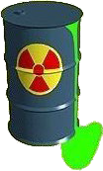İnsanların üzerinde/iç organlarında radyoaktif maddeler bulunduğunda, kontamine olurlar. Bir kişinin örneğin alfa parçacıklarıyla değil, alfa parçacıkları yayan241 Am gibi maddelerle kontamine olduğunu unutmayın. Bunu gözünüzde canlandırmanın en iyi yolu, kapalı kapta radyoaktif bebek pudrası hayal etmektir (Bu kap gama ışınları yayar!). Kişi kabı tutabilir ve bebek pudrasını ellerine bulaştırmadan kabın duvarlarından geçen gama ışınlarına maruz kalabilir. Kapağın etrafında bir sızıntı oluşur ve malzemenin bir kısmının dışarı çıkmasına izin verirse, kişinin ellerine toz bulaşabilir ve bu da kontaminasyona neden olabilir.
Radyoaktif kontaminasyonun kontrolünü sağlamak, düşük yoğunluklu bebek pudrasını zapt etmeye çok benzer. Maddenin yayılmasını önlemek için sağduyulu bir yaklaşım benimsenmelidir. Bu genellikle koruyucu giysilerin uygun şekilde kullanılması,

kontamine olmuş alana giriş ve çıkışın kontrol edilmesi, havaya dağılan malzeme miktarının en aza indirilmesi ve personelin uygun bir şekilde takip edilmesi ile yapılır. Kontaminasyonun yayılmasını kontrol etmek için kullanılabilecek başka yöntemler de vardır (negatif basınç kullanımı, malzemeyi yeniden salınmasına neden olabilecek eylemlerden kaçınma, gereksiz eşyaları örtme veya alandan kaldırma, vb.) ama genel anlamda kontaminasyonun kontrol altına alınması, önemli ancak aşırı karmaşık olmayan bir süreçtir.

Birimler
ABD'de kullanılan temel radyoaktivite birimi curie'dir (Ci) ve 3.7 x 1010 bekerel (Bq) olarak tanımlanır. Saniyede bir parçalanma anlamına gelen bekerel, temel SI birimidir (Fransızca le Système International d'unités). Bir Ci 37 gigabekerel (GBq) ve bir GBq 27 milicurie'ye (mCi) eşittir. Aktivite, mevcut radyoaktif madde miktarını ölçmek için kullanılan kavramdır. Ons, gram gibi geleneksel birimler mevcut radyoaktif madde miktarını ölçmek için kullanılmamalıdır. Örneğin, bir gram kobalt-60 1.100 Ci'nin (~40.000 GBq) biraz üzerindeyken, bir gram uranyum-235 yaklaşık 2,1 µCi'dir (~78 kBq).
Radyasyon aktivitelerini dönüştürmek için kullanılan bazı yararlı çevrimler şu şekildedir:
G = giga (1 x 109 ), M = mega (1 X 106 ), k = kilo (1 x 10 )3
m = mili (1 x 10-3 ), µ = mikro (1 x 10-6 ), n = nano (1 x 10 )-9

Tablo 1 - Faaliyet Dönüşümleri
1 terabekerel | 1 TBq | 27 küri | 5.99E13 dpm
1 gigabekerel | 1 GBq | 27 milisaniye | 5.99E10 dpm
1 megabekerel | 1 MBq | 27 mikroküreler | 5.99E7 dpm
1 kilobekerel | 1 kBq | 27 nanocuries | 5.99E4 dpm
1 bekerel | 1 Bq | 27 picocuries | 5.99E1 dpm
1 kilocurie | 1 kCi | 37 terabekerels | 2.22E15 dpm
1 curie | 1 Ci | 37 gigabekerels | 2.22E12 dpm
1 milicurie | 1 mCi | 37 megabekerels | 2.22E9 dpm
1 microcurie | 1 µCi | 37 kilobekerels | 2.22E6 dpm
1 nanoküri | 1 nCi | 37 bekerels | 2.22E3 dpm
Aktivitenin orijinal değerinin ½'sine düşmesi için geçen süreye yarılanma ömrü denir. Yarılanma ömrü harici güçler tarafından değiştirilemez.

Maruziyet, havada iyonizasyon yaratma potansiyeli ile ilgilidir. Birimler, ABD'deki röntgen (R) ve SI birimlerinde kilogram başına coulomb'dur. Bu üniteler “havadaki iyonizasyon” içindir, bu nedenle radyasyon kazası mağdurlarının tıbbi tedavisinde kullanmada çok yararlı değildirler. Dokuda biriken enerjiye emilen radyasyon miktarı denir.
Emilen radyasyon miktarı, iyonlaştırıcı radyasyon tarafından dokuda biriktirilen enerjinin ölçümünde kullanılır. ABD’de bu birim rad'dır. Bir rad, bir gram dokuda biriken 100 ergs (10-7 joule) enerjiye eşittir. Emilen radyasyon miktarı için SI birimi gray’dir (Gy) ve bir kilogram dokuda biriken bir joule enerjiye eşittir. Akut tıbbi etkilere ilişkin kullanılacak en uygun birimin rad veya Gy olduğu yaygın bir şekilde kabul edilmektedir, çünkü akut etkiler (Bölüm 3 ve 4'te açıklanmıştır) büyük ölçüde belli bir dokuda biriken enerji miktarı sonucu meydana gelmektedir.

1 Gy = 100 rad1 santigray (cGy) = 1 rad

Farklı radyasyon türleri arasındaki ileriye dönük risk farkı (örneğin, ileriye dönük kanser riski) bir kalite faktörü (QF, doz eşdeğeri için, ABD'de kullanılır) veya bir radyasyon ağırlık faktörü (w_{R} , eşdeğer radyasyon miktarı için, uluslararası olarak uygulanır) kullanılarak yaklaşık olarak hesaplanır. Bunu düşünmenin bir başka yolu da belirli bir etkiyi üretmek için gereken herhangi bir radyasyon türünün miktarının, aynı etkiyi üretmek için gereken farklı bir radyasyon türünün miktarıyla karşılaştırılmasıdır. Miktar olarak eşdeğeri (QF kullanır) ve eşdeğer miktar (w_{R} kullanır ) arasındaki fark, değişik ICRP raporlarında yer alan tanımlarda mevcuttur. Basit bir ifadeyle, QF ve w_{R} bir radyasyon türünün standarda kıyasla ne kadar daha fazla riske sebep olduğunu gösterir (w_{R} ve QF = 1 olan gama, x-ışını). Gy cinsinden dozun w_{R} ile çarpımı sievert (Sv) cinsinden ölçülen eşdeğer miktarı verir. Sievert için karşılık gelen ABD birimi rem'dir. X-ışını veya gama radyasyonu için w_{R} birdir, bu nedenle saf gama radyasyonu için:

100 rad x 1 = 100 rem veya 1 Gy x 1 = 1 Sv

Alfa radyasyonu için w_{R} 20'dir, bu nedenle alfa radyasyonundan kaynaklanan 1 mGy (veya 100 mrad) 20 mSv'ye (veya 2 rem) eşittir. Beta radyasyonunun w_{R} değeri birdir ve nötronlar için bu değer nötron enerjisine bağlı olarak üç ile 20 arasındadır.

Rem veya Sv cinsinden mesleki maruziyet sınırları, öncelikle riski önlemek için mevcuttur ve akut tıbbi etkilere bağlı normal eşiklerin altındadır. Bazen bir hastanın almış olabileceği radyasyon miktarının büyüklüğünü açıklamaya çalışırken veya diğer ilgili taraflarla yapılan görüşmelerde bir karşılaştırma noktası olarak düzenleyici limitlere atıfta bulunmak yararlı olabilir.

Tablo 2A - Yıllık Düzenleyici Limitler (U.S. NRC)
Rem mSv
Mesleki Olmayan Limit
Halk | 0,1 | 1
Mesleki Sınırlar
Tüm vücut (internal + eksternal) | 5 | 50
Herhangi bir bireysel organ | 50 | 500
Göz merceği | 15 | 150
Cilt | 50 | 500
Ekstremiteler | 50 | 500
Fetal doz (kesin gebelik) | 0,5 | 5

Tablo 2B - ICRP 103 No’lu Yayını Genel Tavsiyeler
Rem mSv
Mesleki Olmayan Limit
Tüm vücut (internal + eksternal) | 0,1 | 1
Göz merceği | 1,5 | 15
Cilt | 5 | 50
Mesleki Sınırlar
Tüm vücut (internal + eksternal) | 2 | 20
Herhangi bir bireysel organ | Yok | Yok
Göz merceği | 2* | 20*
Cilt | 50 | 500
Ekstremiteler | 50 | 500
Fetal doz (kesin gebelik – gebelik uyarısı) | 0,1 | 1
* IAEA tarafından tavsiye edilmiştir, 2011

ABD'de, G-M (Geiger-Mueller) dedektörü veya iyon odası gibi birçok radyasyon algılama cihazı röntgen (R) birimini veya mR gibi bir alt katını kullanır. R, havadaki iyonizasyonun birimidir. Örneğin iyon odası hava dolu bir dedektördür, bu nedenle iyonlaştırıcı etkinlik sebebiyle dedektörde biriken yük uygun şekilde röntgen cinsinden ölçülür. Gama radyasyonu için coulombs/kg (R), Gy (rad) ve Sv birbirine oldukça yakındır. Bu nedenle, birimler farklı olsa da, genellikle - konuşma dilinde - birbirlerinin yerine kullanılırlar. Beta radyasyonu için, iyon odası kullanıldığında genellikle bir çarpma faktörü uygulanır. Sağlık fizikçileri bu konuda yardımcı olabilir.

Spesifik Gama Işını Sabiti
Bir izotop için gama sabiti, bir MBq nokta kaynaktan bir santimetre uzaklıkta saatte mSv cinsinden gama ışınına maruz kalma oranıdır (yaklaşık R/hr/mCi için 3,7 ile çarpın). Terör örgütlerinin ilgisini çekebileceği düşünülen üç yaygın radyoizotop192 Ir,137 Cs ve60 Co'dur. Gama sabiti bilgileri Bölüm 2, Tablo 3'te bulunabilir.
Tıbbi değerlendirmenin yanı sıra, radyasyon almış hastanın tıbbi tedavisinde iki ilke büyük önem taşır: radyasyon/kontaminasyon olayının büyüklüğünün erken tahmini ve söz konusu radyoizotop(lar)ın tanımlanması. Bu ilkeler tedavinin ilerlemesini büyük ölçüde etkiler.

Vaka
Bir kişi 3,7 TBq (100 Ci)192 Ir kaynağının yerde bulunduğu bir inşaat alanına girer. Genellikle endüstriyel radyografi için kullanılan radyasyon kaynağı, radyografist tarafından yanlışlıkla geride bırakılmıştır. Hasta kaynaktan 1 m uzakta çalışmıştır. Kaynağın yakınında 15 dakika kaldığı tahmin edilmektedir. Tahmini tüm vücut maruziyeti nedir?

Çözüm
Küçük bir kaynaktan alınan yaklaşık miktar, gama sabiti ile kaynağın aktivitesinin çarpımı ve kaynağın yakınında geçirilen sürenin çarpımının, kişinin kaynaktan metre (veya uygun şekilde cm) cinsinden uzaklığının karesine bölünmesiyle elde edilir. 192 Ir için gama sabiti MBq başına kaynaktan 1 cm uzaklıkta 1,24 mSv/h'dir (seçilen radyoizotoplar için gama sabitleri Tablo 3'te bulunabilir).

Doz = 1,24 mSv/saat/MBq x 3,7E6 MBq x 0,25 saat/(100cm)2 = ~ 115 mSv

Bölüm 3'te belirtildiği üzere, bu olay hastada önemli bir akut tıbbi sonuca yol açmamalıdır. Hastaya tıbbi konularla ilgili güvence verilmesi muhtemelen yerinde olacaktır. Bu kaba bir yaklaşım olsa da bireyin kaynağa olan kesin mesafesi ve yakınında geçirdiği süre ile ilgili olağan belirsizlik göz önüne alındığında mantıklı bir davranıştır. Noktasal bir kaynak için radyasyon oranı mesafenin karesi şeklinde azalır, bu nedenle kaynaktan daha uzak mesafelerde radyasyon miktarı önemli ölçüde daha küçük olacaktır. Buna ters kare yasası denir ve esasen "Mesafeyi iki katına çıkarırsanız, dozu dört katına çıkarırsınız" der. Bu nedenle, bir kaynağın yakınındaki süreyi en aza indirmek ve ondan uzaklığı en üst düzeye çıkarmak önemlidir. Örneğin:

  - m'de doz = ~ 120 mGy (12 rad)
  - m'de doz = ~ 120 mGy/22 = 30 mGy (3 rad)
  - m'de doz = ~ 120 mGy/32 = yaklaşık 13 mGy (1,3 rad)

Tedavi eden doktor ve yardımcı sağlık fizikçisi, doz hesaplamaları ile beklenen tıbbi belirtilerin/semptomların bir şekilde uyuştuğundan emin olmak için açık iletişimi sürdürmelidir. Tıbbi sonuçların radyasyon miktarı bakımından öngörülenlerle uyuşmaması durumunda, zaman ve mesafe tahminleri hatalı olabilir. Bu tür sorunları çözmek için çaba gösterilmelidir. Vaka soruşturmasının yeni gerçekleri ortaya çıkarması veya bir vakayla ilgili ilk hatırlamaların zaman geçtikçe değişmesi sık görülmektedir.

Personelleri Koruma
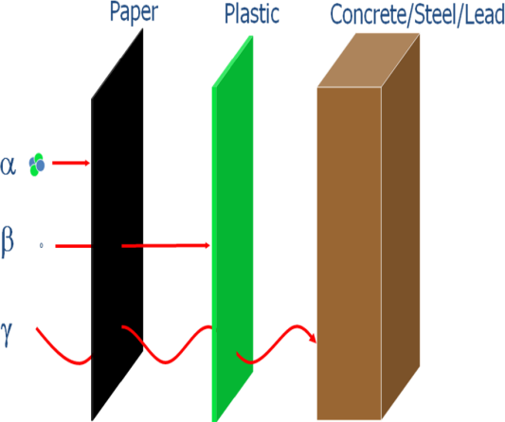ALARA (Mümkün Olduğu Kadar Az Radyoaktiviteye Maruz Kalmak), insanları iyonlaştırıcı radyasyondan korumakla ilgili temel felsefedir. Esas olarak, kişinin başkalarına edeceği yardımın, aldığı riskten daha büyük olmasını ve gereksiz yere radyasyona maruz kalmaması gerektiği anlamına gelir. Zaman, mesafe ve koruma yaygın olarak birincil kaygılar olarak kabul edilir. REAC/TS'de biz listeye dördüncü bir madde daha eklemek istiyoruz: miktar. Bu kavramların dördü de diğerleriyle eş zamanlı olarak kullanılır.
Örneğin, eğer bir kişi radyoaktif bir kaynaktan uzaklığını arttırırsa, aslında daha fazla korunmış olur (evet, hava bir tür koruma sağlamaktadır). Bir alanda daha az zaman geçirmek için kaynaktan uzaklaşılır (mesafe ve dolayısıyla korunma). Bir kişi bir alandaki radyoaktif madde miktarını en aza indirdiğinde kaynağı daha uzağa taşımış olur. Görüldüğü gibi, iyonlaştırıcı radyasyondan korunmak, kaynağın etrafında geçirilen zamanı en aza indirmek, kaynakla aradaki mesafeyi artırmak, hedefle kaynak arasına "bir şeyler" koymak ve/veya basitçe kaynağı ortadan kaldırmak gibi önlemler uygulayarak sağduyulu davranmaktan başka bir şey gerektirmez.

ALARA sisteminin uygulandığından emin olmak amacıyla harici radyasyon miktarını takip etmek için uygun personel dozimetresi kullanılmalıdır. Dozimetre türleri arasında film rozetleri, termolüminesan dozimetreler (TLD) ve optik olarak uyarılmış lüminesan dozimetreler (OSLD) bulunur. Ayrıca, doğrudan okunan dozimetreler (DRD) de mevcuttur. TLD'ler, OSLD'ler ve film rozetlerinin özel ekipmanla okunması gerekirken, DRD'ler kullanıcının biriken radyasyon miktarını sürekli takip etmeksine olanak tanır. Dozimetri tipleri araştırılmalı ve kişinin bireysel ihtiyaçlarına yönelik uygun tip seçilmelidir.

Kontamine alanlar sadece endüstriyel veya tıbbi kaynaklardan değil, aynı zamanda bir RDD kullanımı, nükleer bir cihazın patlaması veya diğer nedenlerden de meydana gelebilir. Radyoaktif maddelerle harici kontaminasyon, bir birey aşağıdaki durumlarda ortaya çıkabilir uygun koruyucu giysi olmadan kirlenmiş bir alandan geçerse. Örneğin, radyoaktif maddelerin havaya karışmasına neden olan bir olay meydana gelirse veya kişi kontamine alanda bulunduğu sırada yaralanırsa, muhtemelen internal kontaminasyona maruz kalabilir. Radyolojik olarak kontamine olmuş hastalar genellikle ışın nedeniyle sağlık personeli için tehlike oluşturmaz. Bu nedenle sağlık personeli, iyonlaştırıcı radyasyon ya da radyoaktif kontaminasyonla komplike olmuş konvansiyonel travmaları derhal tedavi etmeye hazırlıklı olmalıdır.

Koruyucu giysiler tıbbi hizmet sağlayıcısını dış kontaminasyondan korumak için kullanılır. Koruyucu giysilerin amacı sadece radyoaktif maddeyi ciltten veya kişisel giysilerden uzak tutmaktır. Örneğin kağıt tulumlar, kumaş tulumlar ve cerrahi giysiler kabul edilebilir koruyucu giysi biçimleridir. Çoğu insan muhtemelen fazladan kat kat giysilerle çalışmaya alışık olmadığından, ısı stresine ilişkin önlemler dikkate alınmalıdır. Tıbbi personel kontaminasyon açısından izlenmeli ve gerekirse kontamine hastaların tedavisi ve dekontaminasyonu sonrasında dekontamine edilmelidir.

Standart partikül koruyucu maskeler (respiratörler) çoğu radyoaktif maddenin solunması ve yutulmasına karşı mükemmel koruma sağlar. Bu solunum koruma cihazları tipik olarak partikülleri filtrelemek için tasarlandığından, radon ve trityum gazı filtrelerden geçecektir. Ancak, bu nüklitlere kısa süreli maruziyetler genellikle tıbbi açıdan önemli değildir. Cerrahi maskelerin solunum koruması için tasarlanmadığını, hastayı korumak için kullanıldığını unutmayın.

Bölüm 2 - İlk Tıbbi Müdahale

İlk Tıbbi Müdahale
Hastalar mevcut triyaj standartlarına göre değerlendirilmeli ve tedavi edilmelidir. Hayat kurtarıcı müdahaleler kontaminasyon riskine göre önceliklidir (Ek A'daki REAC/TS hasta tedavi algoritmasına bakınız). Sağlık çalışanları tarafından evrensel önlemlerin kullanılmasının radyoaktif kontaminasyon riskini azalttığını göstermiştir. Sadece ışına maruz kalmış ve kontamine olmamış bir hasta, sağlık çalışanı için radyolojik bir tehlike oluşturmaz. Etkili bir tedavi planı hazırlamak için radyasyon büyüklüğünün erken tespit edilmesi gerekir. Uygun gama sabitinin kullanılması, belli bir mesafedeki maruziyeti (yani dozu) tahmin etmenin hızlı bir yoludur. Kaynak aktivitesinin (A), izotopun ve ilgili gama sabitinin (Γ), kazazedenin kaynaktan uzaklığının (m veya cm) ve bölgede geçirdiği sürenin (t) bilinmesi gerekir. Bir mesafedeki dozu belirlemek için aşağıdaki formül kullanılabilir. Birimleri ABD birimleri ve SI birimleri açısından tutarlı olduğundan emin olun.

(A)(Γ)(t) (m)2

Zaman, radyoizotop ve aktivite bilindiğinde radyoaktif bir kaynakla temastan kaynaklanan cilt dozlarının belirlenmesine yardımcı olmak için doz dönüştürme faktörleri de mevcuttur. Tablo 3, listelenen radyoaktif kaynaklarla temasla ilişkili çeşitli derinliklerde cilde verilen dozlarla birlikte gama sabiti bilgilerini sağlar. Temas etme miktarına dair bilgilerinin radyoaktif kaynağın paslanmaz çelik (ince) ile kapsüllendiğini varsaydığını lütfen unutmayın.

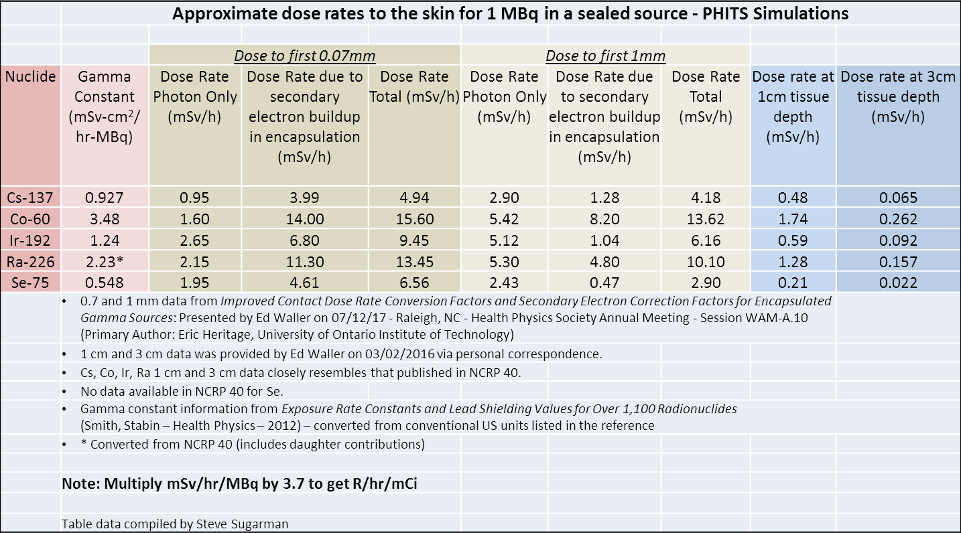
Tablo 3 - Doz Dönüşüm Faktörleri

Önemli Tıbbi Sorunlar
- Radyolojik bir kazanın mağdurları, radyasyonla ilgili yaralanmaların derhal tıbbi değerlendirmesini, teşhisini ve tedavisini gerektirir. Sağlık hizmeti sağlayıcılarının, standart ALARA ilkelerine (bkz. sayfa 11) uymaları koşuluyla, yaralarında radyoaktif kalıntılar bulunan kazazedelere hasta bakımı sağlarken tıbbi açıdan önemli bir akut radyasyon dozu alma olasılığı son derece düşüktür. Kontaminasyon olasılığı standart operasyon prosedürü olarak gözden geçirilmelidir. Sağlık çalışanlarının evrensel önlemleri kullanmaları ve uygun kontaminasyon kontrol kurallarına uymaları halinde kontaminasyon olasılığı düşüktür.
- Klinik belirti ve semptomlar, bir hastaya verilen radyasyon dozunu tahmin etmek için kullanılabilir (biyolojik dozimetri olarak adlandırılır) Bu, kusma süresini ve ışınlama sonrası lenfosit sayısındaki düşüşü içerir.

- İlk başvuru sırasında diferansiyelli bir temel TKS elde edilmeli ve 48 saat boyunca her 6-8 saatte bir tekrarlanmalıdır. Lenfosit tükenmesi, penetran radyasyonları içeren yüksek seviyeli dozlardan sonra doza bağlı, birinci dereceden kinetiği takip eder.
- Işınlama sonrası bir saat içinde uzun süreli kusma 6-8 Gy aralığında bir dozun göstergesidir. Yaklaşık 2 saatlik bir kusma süresi için, etkili tüm vücut dozunun en az 4 Gy olması muhtemeldir. Işınlamadan 4 saat sonra kusma olması 2 Gy aralığında bir dozun göstergesidir. Kusmanın olmaması maruziyeti engellemez.
- Akut, orta ila şiddetli radyasyona maruz kalan (etkili tüm vücut radyasyon miktarı > 2 Gy) hastaların tıbbi yönetimi, hematopoetik iyileşmeyi artırmak için koloni uyarıcı faktörlerin (CSF) hızlı bir şekilde uygulanmasını vurgulamalıdır. Bu bileşiklerin tümü radyasyona bağlı nötropeni süresini azaltır ve bazı değişkenliklere rağmen nötrofil iyileşmesini uyarır.
- Şu anda, ARS ile ilişkili nötropeni tedavisi için FDA onayı olan tek hematopoetik CSF'ler granülosit-koloni uyarıcı faktörün (G-CSF, Neupogen®) rekombinant formları ve G-CSF'nin pegile formudur (Neulasta®). Granülosit-makrofaj-koloni stimüle edici faktör (GM-CSF, Leukine®) ve diğer biyobenzerler FDA Acil Kullanım İzni (EUA) ile kullanıma sunulmuştur. Önerilen dozajlar Bölüm 3'te (ARS) verilmiştir.
- Febril radyasyona bağlı nötropeni gelişen hastalar için yüksek riskli nötropeni için güncel Amerika Enfeksiyon Hastalıkları Derneği (IDSA) kılavuzlarına uyulması önerilmektedir.
- Sitokinlerin ve antimikrobiyallerin (antibiyotikler, antifungaller ve antiviraller) klinik kullanımına ilişkin endikasyonlar, Disaster Medicine and Public Health Preparedness'da (Ekim 2011) yayınlanan bir WHO konsensüs bildirisinde bulunabilir.

Kusma Süresi, bir mağdurun aldığı tüm vücut dozu için yararlı bir ön gösterge olabilir. Radyasyon dozundan kaynaklanan kusma kalıcıdır ve kontrol edilmesi zordur. Düşük dozlarda kusma meydana gelmeyebilir, ancak daha yüksek dozlarda kusma %100'e yaklaşır.

Önerilen Anti-Emetik Dozajlar
Radyasyona bağlı emezis için selektif 5-HT3 reseptör antagonistleri önerilmektedir:
- Ondansetron; Zofran®, Zofran ODT®
- Antidopaminerjikler (metoklopramid) de kullanılabilir.

Tablo 4 - Kusma Zamanını Kullanarak Hızlı Triyaj

Gray  Cinsinden Doz  (Gy) | Kusmaya Kadar  Geçen Süre (saat) | Mağdurların  %'si | Hayatta Kalabilirlik LD 50/60
0 | 0 | -
1 | Yok | 19
2 | 4.63 | 35
3 | 2.62 | 54
4 | 1.74 | 72 | Yoğun tedavi ile
5 | 1.27 | 86
6 | 0.99 | 94
7 | 0.79 | 98
8 | 0.66 | 99
9 | 0.56 | 100
10 | 0.48 | 100
Akut Foton Eşdeğeri Maruziyetlere Dayalı Biyodozimetri; Waselenko, JK, "Medical Management of the Acute Radiation Syndrome: Stratejik Ulusal Stok Radyasyon Çalışma Grubunun Önerileri", Ann Intern Med, 2004.

Bölüm 3 - Akut Radyasyon Sendromu
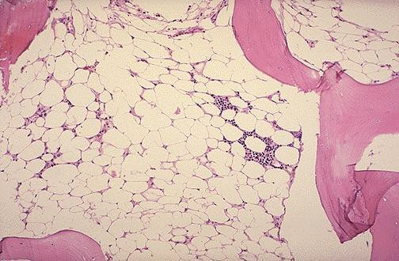Hayat kurtarıcı bakım, radyasyon ve/veya kontaminasyondan önce birinci derecede dikkat gerektirir. Akut Radyasyon Sendromu, kısa bir süre içinde (yüksek doz oranı) tüm vücuda verilen bir Gy'den daha yüksek radyasyon dozlarına dışarıdan maruz kalınması sonucu ortaya çıkar. Bu durumda tüm vücut, başı da içerecek şekilde diz ve dirseklerin proksimali olarak kabul edilebilir. Eksiksiz bir şekilde klinik ve vaka öyküsü (radyolojik olay sırasındaki yerler ve faaliyetler, mevcut hastalık öyküsü ve geçmiş tıbbi öykü ve mevcut radyolojik bilgiler dahil) ve fizik muayene alınmalıdır. Sağlık fizikçisi, radyolojik vakayla ilgili geçmişin çoğu için kritik bir kaynaktır.
Radyasyon nedeniyle hasar gören

Patofizyoloji
Hücrelerde radyasyon hasarı, maruziyetten sonraki mikrosaniyeler içinde meydana gelir. Hücresel hasar genellikle hızlı üreyen hücre tiplerinde en şiddetlidir. Kemik iliğindeki kök hücreler, bağırsak kript hücreleri ve cildin bazal tabakası radyasyon hasarına karşı özellikle hassastır.

ARS ve Doz
Akut Radyasyon Sendromu (ARS), başlangıcı birkaç saat ile haftalar arasında değişen akut bir hastalıktır. Hastalık tipik olarak prodromal belirti/semptomlar, latent dönem, manifest hastalık dönemi ve ardından iyileşme veya ölüm şeklinde seyreder. Her aşama, alınan radyasyon dozuna göre yoğunluk ve uzunluk açısından değişiklik gösterir. Organ/doku tutulumu Şekil 1'de açıklandığı gibi çeşitli radyasyon dozu eşikleriyle ilişkilidir.

Yüksek seviyeli radyasyon maruziyetinin prodromal belirti ve semptomları arasında anoreksi, bulantı ve kusma, ishal ve hafif ateş yer alır. Gözler ışınlanmışsa konjonktivit ve genellikle büyük akut tüm vücut maruziyetlerine eşlik eden cilt dozu nedeniyle olası cilt eritemi ile karşılaşılabilir.

Şekil 1: Akut Radyasyon Sendromları
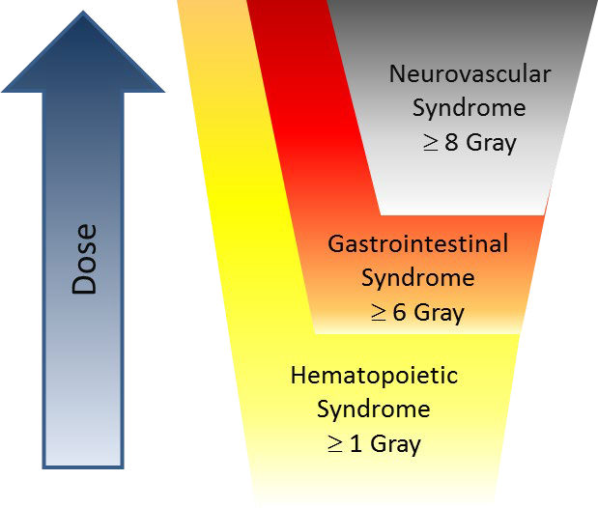

ARS, bir subklinik faz (<1 Gy) ve tüm vücut ışınlaması veya vücudun önemli bir kısmının ışınlanması sonucu ortaya çıkan üç alt sendrom içerir. Tüm vücut veya önemli ölçüde kısmi vücut maruziyetinden sonra doz aralığı radyasyona maruz kalma sonucu ortaya çıkan klinik sendromlar öngörülebilir bir süreç içinde ortaya çıkar. Bu eşikler, hastanın belirti/semptomlarına dayanarak radyasyon dozunu yaklaşık olarak tahmin etmek için kullanılabilir. Aşağıda çeşitli radyasyon dozu eşikleriyle ilişkili genel eşikler verilmiştir.

Kemik iliği aplazisi nedeniyle lenfopeni, nötropeni ve belki de pansitopeni sepsis, hemoraji ve ölümle sonuçlanabilir.

Hematopoietik Sendrom
Testislerdeki Sertoli hücreleri dışında, olgun lenfositler insan vücudundaki en radyosensitif hücrelerdir. Kemik iliğindeki kök/progenitör hücreler de radyasyona duyarlıdır. Hematopoetik sendrom için eşik değerin >1 Gy olduğu kabul edilir, ancak klinik olarak önemli hematolojik ilişkili hastalığın gelişmesi 2 Gy'den daha fazla değildir. Klinik belirtiler tipik olarak birkaç hafta içinde ortaya çıkacaktır. 2-3 Gy aralığının ötesindeki dozlarda, çeşitli organların tutulumu hasta yönetimini önemli ölçüde zorlaştırabilir. Lenfopeni ve ardından diğer kan elemanlarının azalması, kanama ve enfeksiyonun ortaya çıkmasına izin vererek morbidite ve mortalitenin artmasına neden olur.

Modern destekleyici tedavi, LD_{50/60} dozu (60 günde hayatta kalan nüfusun %50'si) alan sağlıklı, genç kişilerin sağkalımını 3,5-4 Gy'den (tıbbi bakım olmadan), transfüzyon ve antibiyotik kullanımı gibi destekleyici bakımla 5-6 Gy'ye kadar değiştirebilmektedir. Destekleyici bakım, hayatta kalan kök hücre adaları kan hücresi (nötrofil ve trombosit) üretimine devam etmek için uyarılana kadar hastayı korumayı amaçlamaktadır. Koloni uyarıcı faktörlerin (CSF'ler) eklenmesi ve yoğun bakım LD'yi_{50/60} 6-8 Gy'ye yükseltebilir. En yüksek sağkalım oranları, 6 Gy veya daha düşük dozlarda, komorbiditesi olmayanlardan gelecektir

Hematolojik destek ihtiyacı uzun süreli olabilir ve kan ürünleri, hematopoetik büyüme faktörleri ve antimikrobiyalleri içerebilir. Kombine yaralanmalar - fiziksel travma ve/veya yanık varlığında akut radyasyon hastalığı - mortaliteyi artırır.

Gastrointestinal Sendrom
GI semptomları yaklaşık 6 Gy'de görülebilir. Yaklaşık 8 Gy'den başlayan doz aralığında, GI sendromu şiddetli bulantı, kusma ve ishalin başlamasıyla daha semptomatik hale gelir. Belirti/semptomların başlama zamanı dozla ilişkilidir ve daha hızlı bir başlangıç daha yüksek bir doza işaret eder.
Gastro-intestinal sendromla ilgili ek klinik sorunlar arasında önemli sıvı ve elektrolit değişimleri, besin maddelerinin emilim bozukluğu, GI kanama ve sepsis yer alabilir. Gastrointestinal sistemin lümenini kaplayan epitel hücrelerinin tükenmesi söz konusu olduğunda,

Bakteriler vücuda serbestçe girebilir ve genellikle sepsis için itici güç görevi görür. Çürümüş bölgelerden kanama ve bağırsakta dökülme meydana gelebilir. Her ne kadar 8 Gy aralığındaki radyasyon hastalıklarından ölüm tarihsel olarak olaydan sonraki birkaç hafta içinde gerçekleşmiş olsa da, son teknoloji yoğun bakım ile hayatta kalma süresi önemli ölçüde uzatılabilir.

GI sendromu ile ilişkili olmasa da, gövdeye 6-8 Gy aralığında - ve daha yüksek - nüfuz eden radyasyon dozlarının muhtemelen pulmoner sistem üzerinde olumsuz etkileri olacağını belirtmek gerekir.

Nörovasküler Sendrom
Bazen kardiyovasküler/CNS sendromu olarak da adlandırılan nörovasküler sendrom (NVS), 8 Gy veya daha yüksek dozlarda ortaya çıkar. Bu aralıktaki dozlarda dakikalar içinde bulantı ve kusma ve erken geçici inkapasitasyon meydana gelmiştir. Erken inkapasitasyonu takiben, birkaç saatten birkaç güne kadar kısa bir süre işlevselliğin bir kısmının geri dönüşü olabilir, ardından hastanın durumunda yüksek ateş, secde, konfüzyon ve düşük kan basıncını içeren belirti/semptomları içeren bir kötüleşme olabilir. Bunu muhtemelen bilinç azalması, vasküler instabilite ve ölüm izleyecektir. Konvülsiyonlar oluşabilir veya oluşmayabilir. Otopsi sırasında sıklıkla beyin ödemi ve çoklu organ patolojisi görülür. Nörolojik belirti ve semptomların 8 Gy veya daha yüksek dozları aşmaması beklenirken ortaya çıkması durumunda, nörolojik bulgular için başka bir etiyoloji aranması gerektiğinin farkında olunmalıdır. İyonlaştırıcı radyasyon daha düşük dozlarda nörolojik bulgulara neden olmaz. Akut, geri dönüşümsüz Nörovasküler (NV) sendrom > 10 Gy dozlarda ortaya çıkar ve mortalite %100'e yaklaşır.

Diğer Organlarda Yaralanma
İyonlaştırıcı radyasyon akciğerler, karaciğer, böbrekler ve diğer organlarda hasara neden olabilir. Çoklu organ yetmezliği (MOF), radyasyona bağlı sistemik inflamatuar yanıt sendromundan (SIRS) sonra ortaya çıkan kan akışının yanlış dağılımından kaynaklanır. MOF'un patogenezi aktif olarak araştırılmaktadır.

ARS'nin Tıbbi Tedavisi
ARS'nin yönetimi esas olarak hematolojik sistemin desteklenmesi ve iyileşmesine odaklanır. Erken başlangıçlı anoreksi, bulantı, kusma ve halsizlik yüksek dozların göstergesidir. Tıbbi yönetimin iki ana amacı, ateşin habercisi olan nötropeni ve sepsisi önleme çabalarıdır. Her 6-12 saatte bir tekrarlanan diferansiyelli CBC için kan örneklerinin erken toplanması, mutlak lenfosit sayısının (ALC) ve mutlak nötrofil sayısının (ANC) hesaplanmasını sağlayacaktır; ALC'de hızlı ve derin bir düşüş yüksek doza işaret eder. Nötropeni kötüleştikçe,

özellikle mutlak nötrofil sayısı 500/mm'nin altına düştükçe enfeksiyon riski artar3 . Radyasyona bağlı immünosupresyonu olan hastalarda genellikle enfeksiyonun klinik belirti ve semptomları çok azdır veya hiç yoktur. Hafif periodontal, faringeal, özofageal, perineal, periungual, kutanöz veya göz ağrısı/ hassasiyeti tek klinik bulgu olabilir. Cilt ve GI mukozasındaki yarıklar, bakterilerin ve diğer enfeksiyöz ajanların dolaşıma geçmesine izin verir ve şiddetli nötropeni ve lenfopeni ortamında burada gelişirler. Önceki viral enfeksiyonların (herpes virüsü ve sitomegalovirüs enfeksiyonu dahil) yeniden aktivasyonu da meydana gelebilir. Antimikrobiyal ajanlar, febril nötropeni, hafif ağrılı afebril nötropeni veya nötropeni olmaksızın enfeksiyonun klinik belirtileri olanlara derhal uygulanmalıdır.

Düşük riskli hastalar (beklenen mutlak nötrofil sayısı (ANC)
≤ 7 gün boyunca ≤ 500/mm3, ≥ 38,3 santigrat derece ateş, hemodinamik stabilite ve tıbbi komorbidite olmaması) oral tedaviyi tolere edemedikleri sürece profilaktik oral antibiyotik (bir florokinolon veya amoksisilin/klavulanat) almalıdır. Kusma veya belgelenmiş bir enfeksiyon varlığında, uygun monoterapi kullanılarak parenteral antibiyotik almalıdırlar.

Tablo 5 - Antibiyotik Tedavisi için Öneriler*
Profilaksi | Düşük Riskli Hasta |  | Yüksek Riskli Hasta
Antibiyotikle r | Siprofloksasin (Oral) veya  Amoksisilin/Klavulanat |  | Sefepim, Seftazidim ile IV monoterapi veya  Piperasilin/Tazobaktam
Bakteriyel Enfeksiyon |  | Eklenecek Terapi Profilaksi için
Pnömoni |  | Vankomisin veya linezolid
Deri/Yumuşak Doku Enfeksiyonları (SSTI) |  | En son ISDA tavsiyelerine bakın
Gram Negatif sepsis ve/veya Gram Negatif pnömoni |  | Aminoglikozid
Abdominal semptomlar ve/veya şüpheli C.Difficile |  | Metronidazol
* Radyasyona bağlı nötropenisi olan hastalar için Infectious Diseases Society of America'nın kılavuzları takip edilmelidir (https://www.idsociety.org/Index.aspx).

Yüksek riskli hastalar (ANC ≤ 100/mm3, hemodinamik instabilite ve aşağıdaki sorunlardan bir veya daha fazlasına sahip olarak tanımlanır: şiddetli mukozit, IV kateter enfeksiyonu, pulmoner infiltrat, kronik pulmoner hastalık veya mental durumda değişiklikler gibi. Bu hastalar spesifik klinik, görüntüleme ve/veya kültür bulgularına göre ayarlanan monoterapi almalıdır. Herpes, sitomegalovirüs, kandidiyaz gibi enfeksiyonlar açısından risk altında olanlar için profilaksi ve/veya antimikrobiyallerle tedavi endikedir. Enfeksiyonlar için tedavi rejimlerinin seçimi şu şekilde olmalıdır

Amerika Bulaşıcı Hastalıklar Derneği'nin (IDSA) güncel tavsiyelerine uyun. Bu hastaların yönetimine yardımcı olmak için bir enfeksiyon hastalıkları uzmanına danışılması şiddetle tavsiye edilir.

Tablo 6 - Anti-fungal ve Anti-viral Tedavi için Öneriler*
Organizma | Seroloji | Profilaksi | Aktif Enfeksiyon
Candida | N/A | Flukonazol | Flukonazol, Vorikonazol veya  Amfoterisin B
Herpes  Simpleks  Virüsü | Pozitif HSV Tip I  veya II | Asiklovir veya Valcyclovir
Sitomegalovirüs | CMV Pozitif | Gansiklovir veya Valcyclovir
- Radyasyona bağlı nötropenisi olan hastalar için Amerika Enfeksiyon Hastalıkları Derneği'nin kılavuzları takip edilmelidir (https://www.idsociety.org/Index.aspx).

Sitokinler
Sitokinlerin uygulanması, tüm vücutta emilen doz < 5Gy olan hematopoetik sendromlu (HS) hastalarda faydalıdır. Filgastrim (Neupogen® ) ve daha uzun ömürlü bileşiği pegile Filgastrim (Neulasta® ), sağkalımı artırmak için HS'de kullanılmak üzere FDA tarafından onaylanmıştır. Biyobenzer ajan Leukine'in HS'de kullanımı için Acil Kullanım İzni (EUA) gerekmektedir. Filgastrim'in 24-72 saat içinde başlayan günlük enjeksiyonları gerekirken, bu ajanın pegile formunun iki haftada bir enjeksiyonu ANC'yi artırmak için yeterlidir. DSÖ Cenevre'de bir araya gelen konu uzmanlarından oluşan bir panel, HS'nin yönetimi için ANC <500/mm3 olduğunda bir sitokinin başlatılmasını ve enfeksiyon yokluğunda ANC 1.000/mm3'e ulaştığında kesilmesini içeren konsensüs kılavuzları geliştirmiştir (Dainiak N et al., Disaster Med Public Health Prep 2011; 5: 202).

Ciddi nötropeni yaşaması beklenen hastalar için aşağıdaki sitokinler mevcuttur:
  - Filgrastim (G-CSF) 10 µg/kg günlük subkutan
  - Sargramostim (GM-CSF) 5-10 µg/kg/gün QD subkutan veya (200-400 µg/m2
/gün)
  - Pegfilgrastim (peg G-CSF) birer hafta arayla iki doz, her biri 6 mg subkutan

GI Sendromunun Klinik Tedavisi
GI sendromunun tedavisi, maruziyetten 2-4 gün sonra bir florokinolon (siprofloksasin gibi) veya benzer bir antibiyotiğin uygulanmasını içerir. Kaynaklar elveriyorsa parenteral antibiyotikler ve oral antimikrobiyal ajanlarla bağırsak florasının değiştirilmesi (yararlı anaerobları korurken aerobların azaltılması) faydalı olabilir. Eş zamanlı intravenöz antibiyotik kullanımı olmadan bağırsak dekontaminasyonu önerilmemektedir. Uzun süreli kusma bir serotonin reseptör antagonisti (5-HT3) ile tedavi edilmelidir. Şiddetli vakalarda enteral veya parenteral beslenme. İshal loperamid ile kontrol altına alınabilir. Kaybedilen sıvı ve elektrolitlerin yerine konması olumlu bir sonuç için gereklidir.

Akut, geri dönüşümsüz Nörovasküler (NV) sendrom > 10 Gy dozlarda ortaya çıkar. Mortalite %100'e yaklaştığından, antiemetik tedavi, nöbet önleyici ilaçlar, diüretikler (mannitol ve furosemid), anksiyolitikler ve ağrıyı hafifletmek ve rahatlık sağlamak için yeterince yüksek dozda opiat ilaçları içerebilen analjezikler ile destekleyici bakım önerilir.

ARS’nin Tedavisine Yönelik Ek Bilgiler
- Antibiyotik, antiviral ve antifungal ajanlar
- Erken cerrahi ve yara kapatma
- GI anaerobları korumak
- İnvaziv prosedürlerin minimize edilmesi
- Nötropenik önlemler ile sıkı çevresel kontrol
- Stres ülseri profilaksisi için H₂ blokerleri ve proton pompası inhibitörlerini düşünün
- Mide asiditesini korumak için potansiyel fayda (sukralfat)
- Mümkünse IV yerine ağızdan beslenme tercih edilir (sadece pişmiş gıdalar, kök bitkileri yok)
- Titiz ağız ve tırnak hijyeni

Sonuç
Tüm vücut veya önemli ölçüde kısmi vücut ışınlaması ile erken ARS, destekleyici önlemler, yoğun bakım, sitokin tedavisi ve tıbbi olarak endike olduğu şekilde antimikrobiyal tedavi gerektirir. Yaklaşan nötropeni/nötropenik ateş açısından izleyin ve uygun olduğunda antibiyotik tedavisi için IDSA kılavuzlarına başvurun. Hematolog/onkolog, enfeksiyon hastalıkları uzmanı, kemik iliği nakli doktoru ve diğer tıbbi/cerrahi alt uzmanlık alanları ile konsültasyon düşünülmelidir.

Bölüm 4 - Lokal Yaralanmanın Tıbbi Tedavisi

Doz ve Klinik Belirtiler
Akut lokal ışınlama yaralanmaları ayrı olarak meydana gelebilir veya ARS ile birlikte görülebilir. Bu, birçok radyasyon cihazının endüstriyel kullanımda olduğu sivil sektörde yaygın bir radyasyon yaralanmasıdır. Bir doz eşiği ile ilişkili radyasyon etkilerine deterministik etkiler denir. Doz eşikleri farklı referanslar arasında değişiklik gösterir. Yaklaşık deterministik eşikler aşağıdaki gibidir:
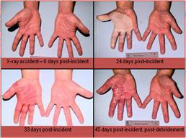
- 3 Gy: Epilasyon, tipik olarak olaydan 2-4 hafta sonra başlar
- 6 Gy: Eritem genellikle olaydan hemen sonra geçicidir ve 2-4 hafta sonra ikincil eritem görülür. Eritem için patofizyoloji, kapiller dilatasyon ve lokal ödem ile arteriyolar konstriksiyonu içerir. Eritem kazadan birkaç saat sonra ortaya çıkabilir (birincil eritem), daha sonra kaybolabilir, ancak belirgin hastalık aşamasında yeniden ortaya çıkabilir.
- 10-15 Gy: Ciltte kuru deskuamasyon genellikle olaydan yaklaşık 2-4 hafta sonra görülür. Epidermisin incelmesi ve deskuamasyon ile birlikte bazal ve parabazal tabakalardaki hücrelerde mitotik aktivite azalır.
- 15-25 Gy: Nemli Deskuamasyon (kısmi kalınlıkta yaralanma) doza bağlı olarak maruziyetten en az 2-4 hafta sonra görülür. Nemli deskuamasyonda mikroskobik olarak genellikle hücre içi ödem, makroskopik büller oluşturmak için veziküllerin birleşmesi ve fibrinle kaplanmış ıslak bir dermal yüzey bulunur. Doz arttıkça radyonekroz potansiyeli vardır.
- Deri dozu > 25 Gy olduğunda, etkilenen bölgedeki arteriyol ve venüllerde endotel hücre hasarına ve fibrinöz nekroza bağlı olarak aşikar radyonekroz ve ülserasyon görülür. Lokal yaralanma ile birlikte yüksek seviyeli tüm vücuttan kaynaklanan bir kutanöz sendrom da çeşitli yazarlar tarafından tanımlanmıştır.

Belirti ve semptomların ortaya çıkması genellikle günler ila haftalar aldığından, kısmi vücut yaralanmasının boyutunun teşhisinde tıbbi öykü özellikle önemlidir. Buna ek olarak, yaralanmanın gelişimini belgelemek için lezyonun hassas ölçümüyle birlikte tercihen mavi bir arka plana karşı çekilmiş seri renkli dijital fotoğraflar çok önemlidir.

ABD'de yüksek seviyeli cilt dozu tanısı genellikle semptomların seri gelişimi gözlemlenerek tahmin edilmiştir. Bununla birlikte, sitogenetik dozimetri, MRI, lezyonun ultrasonla görüntülenmesi ve Doppler veya lazer akış profilleri gibi ek tanı araçları kullanılmıştır.

Tedavi
Kutanöz radyasyon hasarının temel yönetim konuları enfeksiyon kontrolü, son teknoloji yara bakımı ve uygun ağrı yönetimidir. Klinik seyrin erken dönemlerinde bir yanık veya rekonstrüktif plastik cerrahına danışılmalıdır.

III betametazon gibi steroidler,
Radyasyona bağlı cilt ve organ fibrozisi ve geç cilt radyonekrozu, genellikle geri döndürülemez olarak kabul edilen gecikmiş komplikasyonlardır. Tipik tıbbi yönetim, lokal ve genel ağırlaştırıcı faktörlerin ortadan kaldırılmasını ve topikal steroidlerle akut ve kronik inflamasyonun kontrol altına alınmasını içerir.
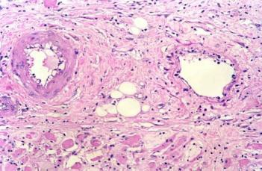Deride deskuamasyonla sonuçlanan lokal radyasyon hasarının tedavisi topikal sınıf II-
Radyasyona bağlı arteriyol fibrozisini gösteren histopatoloji: Yanango, Peru
topikal antibiyotikler ve topikal antihistaminikler.

Sülfadiazin krem gibi topikal gümüş bazlı ürünler de kullanılabilir. Daha ciddi lezyonlar (kronik ülserasyonlar ve nekroz), yaralı dokunun cerrahi olarak çıkarılmasını ve ardından otolog deri ve/veya flepler, yapay deri (Integra®) ve/veya xenogreftler gibi) ile deri greftlerinin uygulanmasını gerektirebilir. Pentoksifilin (Trental®) ve/veya hiperbarik oksijen (HBO) ile vasküler tedavi etkili olabilir ve çok az risk teşkil eder. Mezenkimal kök hücrelerin (MSC'ler) doğrudan lezyonlara enjekte edilmesi inatçı, nöropatik ağrıyı azaltır ve ülserasyonların iyileşmesini destekliyor gibi görünmektedir. MSC tedavisinin etkileri ile geleneksel cerrahi prosedürlerin etkilerini karşılaştıran kontrollü çalışmalar devam etmektedir.

Bölüm 5 - İnternal Kontaminasyon ile Vücuda Alınan Radyonüklidlerin Tıbbi Tedavisi

İç Kontaminasyon - Erken Hızlı Değerlendirmeler
İnternal kontaminasyon, korunmasız personel radyoaktif maddeyi yuttuğunda, soluduğunda veya yaraları kontamine olduğunda meydana gelir. Dışarıdan kontamine olmuş ve solunum koruması olmayan kazazedeler iç kontaminasyon açısından değerlendirilmelidir. Yüzde, burun delikleri veya ağız içinde/etrafında ya da açık yaraların içinde/etrafında önemli miktarda kontaminasyon bulunması halinde dahili kontaminasyon olasılığı daha yüksektir.

Dahili dozlar harici dozlardan farklı şekilde değerlendirilir. İki temel farklılık şunlardır:
1) Dahili dozlar ölçülmez, hesaplanır ve 2) Dozlar taahhüt edilen dozlardır. Dahili dozlar alım miktarına veya başlangıçta vücuda giren radyoaktif madde miktarına dayanır. Bir biyo-tahlil yapıldığında, örneğin o anda idrardaki aktivite tespit edilebilir. Daha sonra, şu anda idrardaki radyoaktif madde konsantrasyonuyla sonuçlanacak şekilde vücuda başlangıçta ne kadar aktivite girdiğini belirlemek için hesaplamalar yapılır. Aynı durum tüm vücut sayımları, akciğer sayımları veya dahili doz değerlendirmesine yönelik diğer yöntemler için de geçerlidir.

Taahhüt edilen doz kavramı, dahili dozların uzun süreli olduğu gerçeğini açıklar. Taahhüt edilen doz, dahili olarak biriken bir radyonüklid nedeniyle elli yıllık bir süre boyunca alınan dozdur. Düzenleyici amaçlar için, elli yıllık doz hesaplandıktan sonra, alımın gerçekleştiği yıl için atanır. Radyoaktif madde hedef organda biriktiğinde, bozunana veya vücut normal biyokinetik süreçlerle onu uzaklaştırana kadar orada kalır. Bu iki süreç birbirinden bağımsız olarak işlemektedir. Etkin yarı ömür radyoaktif bozunmayı ve biyolojik eliminasyonu hesaba katar. Biyolojik ve radyoaktif yarı ömürlerin çarpımının ikisinin toplamına bölünmesiyle hesaplanır.

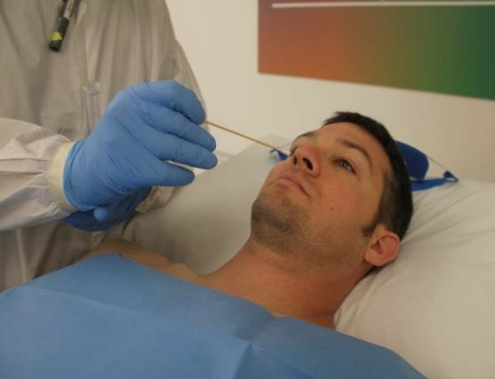
Radyoaktif maddelerin solunmasından kaynaklanan radyasyon dozu büyüklüğünü tahmin etmenin hızlı bir yolu burun sürüntülerinin değerlendirilmesidir. Örnekler ön burun deliklerine (ayrı ayrı, ayrı bezlerle) pamuklu çubuk sürülerek toplanmalıdır. Burun sürüntüleri şüpheli alımdan mümkün olduğunca kısa bir süre sonra, tercihen ilk saat içinde alınmalıdır. Burun temizlendiği için burun sürüntülerinin alınmasındaki gecikmeler alım tahminini etkileyecektir
yabancı maddeler hızlı bir şekilde. Her bir sürüntü el dedektörü ile sayılmalı ve sayımlar eklenmelidir.

Çoğu insan burun boyunca oldukça eşit nefes aldığı için her bir sürüntü ayrı ayrı sayılmalıdır. Bu nedenle, sayım oranlarındaki önemli bir fark çapraz kontaminasyona (kontamine olmuş bir parmak?) veya deviye nazal septuma işaret edebilir. Birleşik sayım oranı bir aktiviteye dönüştürüldüğünde (β/γ yayıcılar için bu genellikle %10 sayım verimliliği varsayımı ile yapılır - aksi doğrulanana kadar - bu da sayım oranının %10'a veya 0,10'a bölünmesi anlamına gelir) ilk alımın %10'unu temsil ettiği varsayılır. Yıllık Alım Sınırları (ALI'ler) olarak adlandırılan ve EPA Federal Rehberlik Raporu No. 11'de bulunan düzenleyici sınırlar alımı temel aldığından, ALI'ler hastanın tahmini alımını karşılaştırmak için objektif bir kriterdir (Sugarman, et al,

Sağlık Fiziği - Haziran, 2010). Tıbbi karar verme için erken büyüklük tahmini ABD ALI'lerine dayanmaktadır. Alım sınırlaması için uluslararası tavsiyeler de kıyaslama için kullanılabilir.

Örnek: Bir kişide yüz kontaminasyonu tespit edilir. Burun sürüntüleri hızlı bir şekilde alınır ve bunların toplamı 150.000 dpm'dir. Bu nedenle, ilk alımın 150.000/0,10 veya dakikada 1.500.000 parçalanma (dpm) - veya yaklaşık 0,7 µCi (~ 26 kBq) olduğu tahmin edilmektedir. Kirleticinin137 Cs olduğunu varsayalım. 137 Cs için inhalasyon ALI değeri 200 µCi'dir (7,4 MBq). Tahminimiz ABD'nin yıllık düzenleyici limitinin önemli ölçüde altındadır, bu nedenle bu alımın tıbbi açıdan önemli olması beklenmemektedir. Yine, burada kullanılan ALI bir
ABD düzenleyici limiti, tıbbi olarak türetilmiş bir limit değil. Bununla birlikte, erken tıbbi yönetime rehberlik edebilecek iyi bir karşılaştırma noktası oluşturur.

Radyoizotopun bilinmediği bir durumda, emisyon (α, β, γ) belirlenebiliyorsa, ilgilenilen izotopla ilgili bir varsayımda bulunulabilir. Örneğin, bilinmeyen bir alfa yayıcı ile karşılaşılırsa, izotop tanımlanana kadar, bunun241 Amerisyum olduğunu varsaymak genellikle doz büyüklüğü tahmini amaçları için güvenli bir bahistir (bkz. Tablo 7). Her zaman doğru olmayabilir, ancak büyüklük tahminini doğru komşuluğa getirmesi gerekir. Yaygın izotoplar için ALI'ler aşağıda bulunabilir. Yine, bu doz büyüklüğünü belirlemeye yardımcı olan bir yöntemdir ve bu nedenle esasen bir triyaj aracıdır. Doğru bir iç radyasyon dozu belirlemeye yönelik değildir, bu nedenle tahminler uygun biyo-tahlil teknikleriyle doğrulanmalıdır.

Tablo 7 - Varsayılan Radyonüklidler için ABD Soluma ALI'leri
Emisyon | Varsayılan Radyonüklid | US ALI ve  çözünürlük sınıf | ~ dpm
Alfa | Am-241 | 0,006 µCi/0,2 kBq - W | 1.3 x 104
Beta | Sr-90 | 4 µCi/0,148 MBq- Y | 8.9 x 106
Gamma | Cs-137 | 200 µCi/7,4MBq - D | 4.4 x 108
* FGR-11'den en kısıtlayıcı ALI değerleri listelenmiştir. μCi aktiviteleri MBq'ya dönüştürülmüştür (FGR-11'den biraz farklı)

Tablo 8 - Belirli Radyonüklidler için ABD İnhalasyon ALI'leri
* FGR-11'den en kısıtlayıcı ALI değerleri listelenmiştir. μCi aktiviteleri MBq'ya dönüştürülmüştür (FGR-11'den biraz farklı)

Nüklid | ABD ALI ve Çözünürlük Sınıfı | ~ dpm
H-3 | 80.000 µCi/3 GBq (H₂ 0 Buhar) | 1.8 x 1011
Co-60 | 30 µCi/1,1 MBq - Y | 6.7 x 107
U-235, 238 | 0,04 µCi/1,48 kBq - Y | 8.9 x 104
Pu-239 | 0,006 µCi/0,2 kBq - W | 1.3 x 104
Cf-252 | 0,02 µCi/0,74 kBq - W | 4.4 x 104

Birçok radyasyondan korunma uzmanı NCRP Raporu No. 161, Radyonüklidlerle Kontamine Olmuş Kişilerin Yönetimi (2009)'de tanıtılan Klinik Karar Alma Kılavuzlarından (CDG'ler) haberdar olmayabilir. CDG, iç doz büyüklüğünü değerlendirirken karşılaştırma noktası olarak ALI'ye alternatif olarak kullanılabilir. Bir doktorun radyoaktif maddelerin alımından sonra tıbbi karşı önlemlerin kullanımıyla ilgili tavsiyelerine ilişkin kararını yönlendirmeye yardımcı olmak için kullanabileceği bir ölçüm sağlaması amaçlanmıştır.

CDG, yetişkinler için 50 yıl boyunca veya çocuklar için 70 yaşına kadar etkili doza dayalı stokastik riski dikkate alır. Dikkate alınan stokastik riskler, EPA PAG Kılavuzunda (Radyolojik Olaylar için Koruyucu Eylem Kılavuzları ve Planlama Kılavuzu) bulunan acil durum müdahale ekipleri için doz önerileriyle ilişkili risk aralığındadır. Belirli bir radyoizotop için CDG formülasyonunda 30 günlük RBE ağırlıklı ilik ve akciğer dozlarına dayalı deterministik etkilerden kaçınma da dikkate alınır. Radyoiyot için bu biraz daha farklı tanımlanmıştır çünkü birincil risk altındaki organ tiroid bezidir ve FDA öngörülen tiroid dozları için özel rehberlik sağlamıştır. CDG'ler inhalasyon ve sindirim yoluyla alımlar için verilmiştir. Açıkçası, nazal sürüntü sonuçları sadece inhalasyon CDG'leri ile karşılaştırılmalıdır. CDG'nin ve ilişkili doz parametrelerinin daha ayrıntılı bir tanımı için NCRP Rapor No. 161'e başvurulmalıdır. Tablo 9, NCRP Raporu No. 161 Bölüm C, Kısım 11'de bulunan CDG tablolarında sağlanan bilgilerin bir örneğini sunmaktadır.

Tablo 9 - NCRP-161'den Seçilmiş CDG Bilgileri

Radyoizotop | Alım  Yöntemi | Form | İdrarda aktivite (0-24 saat)  1 CDG göstergesi (dpm) | İnhalasyondan hemen sonra nazal sürüntüler üzerindeki aktivite 1  CDG'yi gösterir (dpm)*
Co-60 | Soluma | M Tipi | 4.2E+7 | 1.1E+8
Co-60 | Soluma | S Tipi | Tavsiye edilmez | 4.4E+7
Sr-90 | Soluma | F Tipi | 3.4E+7 | 2.5E+7
Sr-90 | Yutma | Çözünebili  r | 3.0E+7 | NA
Cs-137 | Soluma | F Tipi | 7.7E+7 | 1.7E+8
Cs-137 | Yutma | Çözünebili  r | 7.6E+7 | NA
Pu-239 | Soluma | M Tipi | 9.6E+1 | 2.3E+4
Pu-239 | Soluma | S Tipi | 3.8E0 (ek  fekal ile) | 8.9E+4
Am-241 | Soluma | M Tipi | 1.0E+3 | 2.8E+4
* Alımların %5'inin sürüntü örneklerinde bulunduğu varsayılmaktadır.
Alım sonrası örnekleme zamanı sadece "erken saatler" olarak tanımlanmıştır.

Açık yaralar, radyoaktif kontaminasyonun vücuda girmesi için başka bir yol sunar. Aktivite ve Dahili Doz Tahminleri (AIDE, Bertelli) dahili dozimetri yazılımını kullanarak çeşitli radyoizotoplar ve kontaminant/yara türleri için doz dönüştürme faktörlerini hesaplamak için NCRP Raporu No. 156, Radyonüklidle Kontamine Yaralar için Biyokinetik Modelin Geliştirilmesi ve Değerlendirme, Dozimetri ve Tedavi Prosedürleri'ne (2006) başvurulmuştur. Geçerli düzenleyici doz limitinin ilgili doz dönüştürme faktörüne (DCF) bölünmesi, yaralar için tanımlanmamış olan ALI'ye benzer şekilde türetilmiş referans seviyesi (DRL) olarak adlandırılabilecek bir sonuç verir (Toohey, et al., Health Physics - May, 2011).

DRL, yukarıda ALI'nin kullanıldığı gibi bir referans noktası olarak kullanılabilir. Bu kavramı uygulamak için basitçe erken yara sayımı yapın, sayım oranını aktiviteye (dpm) dönüştürün ve aşağıdaki uygun DRL ile karşılaştırın. Kontaminasyon seviyelerinin DRL'den yüksek olmasının mutlaka önemli bir tıbbi sorun olduğu anlamına gelmediğini, sadece kontaminasyon seviyelerinin düzenleyici sınıra yakın bir iç dozla sonuçlanabileceğini unutmayın.

Tablo 10'un ABD doz limitlerine dayandığını, ancak doz dönüştürme faktörlerinin etkin doza (uluslararası kılavuz) dayandığını lütfen unutmayın. Bu durum, doz büyüklüğü tahmini için bu tablonun kullanımını etkilememelidir. Unutmayın, önemli olan karşılaştırma yapılabilecek bir nokta belirlemektir ve bu nokta daha sonra tıbbi kararları yönlendirmeye yardımcı olmak için kullanılabilir. Uluslararası kılavuzlar farklı DRL'lerle (20 mSv - veya 2 rem - uygun DCF'ye bölünerek) sonuçlanan farklı doz limitleri kullanacaktır. Daha fazla rehberlik için NCRP No. 156'ya bakın veya REAC/TS ile iletişime geçin.

Tablo 10 - Tanımlanmış Çözünürlük Sınıfı için Seçilmiş DRL'ler (dpm)
İzotop | Şuna  göre* | Zayıf | Orta düzeyde | Güçlü | Hırslı
Co-60 | ED | 1.54E+08 | 1.54E+08 | 1.65E+08 | 2.01E+08
Sr-90 | BS | 2.20E+07 | 2.20E+07 | 2.25E+07 | 2.38E+07
Tc-99m | ED | 2.00E+11 | 2.56E+11 | 9.33E+11 | 8.78E+11
I-131 | Thy | 7.06E+07 | 8.01E+07 | 1.26E+08 | 3.46E+08
Cs-137 | ED | 2.20E+08 | 2.20E+08 | 2.23E+08 | 2.34E+08
Ir-192 | ED | 4.49E+08 | 4.66E+08 | 6.21E+08 | 1.69E+09
U-235 | BS | 8.23E+05 | 8.23E+05 | 8.29E+05 | 8.46E+05
U-238 | BS | 8.55E+05 | 8.55E+05 | 8.63E+05 | 8.78E+05
Pu-239 | BS | 1.81E+03 | 1.81E+03 | 1.85E+03 | 1.92E+03
Am-241 | BS | 1.65E+03 | 1.65E+03 | 1.68E+03 | 1.74E+03
Cf-252 | BS | 5.14E+03 | 5.15E+03 | 5.75E+03 | 7.96E+03
* ED = Etkin Doz, BS = Kemik Yüzeyi, Thy = Tiroid
ED referans noktası = 5 rem (taahhüt edilmiştir), Organ dozu referans noktası = 50 rem (taahhüt edilmiştir)

İç Kontaminasyonun Tıbbi Yönetimi
Tıbbi yönetim spesifik ve izotopa bağlıdır; bu nedenle izotopun belirlenmesi çok önemlidir. Hem radyoaktif bozunma hem de biyolojik eliminasyon vücudu radyoaktif maddelerden arındırır. Her iki eliminasyon hızının birleştirilmesi, her zaman radyolojik veya biyolojik yarı ömürden daha kısa olan etkin yarı ömrü sağlar. Radyoaktif olmayan analoğun metabolizması ve eliminasyon kinetiği radyonüklidin metabolik yolunu belirler. Başlıca alım yolları soluma, yutma, açık yara kontaminasyonu yoluyla emilim ve transdermal emilimdir. Uranyumun gömülü DU şarapnelinden çözünmesi de kaydedilmiştir.

İç kontaminasyonun tıbbi yönetimi birkaç ana kategoriye ayrılır:
- GI kanalında izotopun emiliminin azaltılması ve/veya engellenmesi. Örnekler: Prusya mavisi, baryum sülfür.
- İlgili organa alımın engellenmesi. Örnek: Maruziyetten sonraki 4-6 saat içinde, radyoaktif iyodun tiroid tarafından alımını engellemek için potasyum iyodür (KI) uygulayın.
- İzotopik seyreltme. Örnek: Dahili trityum kontaminasyonu için sıvı hidrasyonunu artırın.
- Maddenin kimyasının değiştirilmesi. Örnek: İdrarın alkalileşmesine neden olan sodyum bikarbonat kullanılarak uranil iyonlarının böbrek tübül yüzey proteinlerine bağlanmasının önlenmesi.
- İzotopun reseptörlerden uzaklaştırılması. Örnek: Stronsiyum ile yarışmak için kalsiyum kullanmak.
- Şelasyon teknikleri. Örnek: Plütonyumun dahili birikimi için DTPA uygulayın.
- Emilimi en aza indirmek için radyonüklidlerin yaralardan erken çıkarılması.
- Solunan çözünmeyen partiküllerin ciddi vakaları için bronkoalveolar lavaj. Bu nadiren kullanılan bir tekniktir ve sadece plütonyum gibi çözünmeyen bir alfa yayıcının çok büyük akciğer yükü olan bir vakada beklenir.

8.000'den fazla izotop vardır, ancak bunlardan sadece 10-15 tanesinin askeri ve sivil sektörlerde, terörizm ve endüstriyel kazalar açısından önemli olduğu düşünülmektedir. Bazı izotoplar aşağıda belirtildiği gibi genel ilgi alanlarına girmektedir:

"Üniversite Beşlisi" -14 C,32 P,125 I,131 I,252 Cf: Biyokimya laboratuvarlarında ve tıpta izotopik etiketleme için kullanılır. Trityum da yaygındır.
"Endüstriyel Üç" -192 Ir,137 Cs,60 Co: 192Ir, endüstriyel radyografide petrol boruları, uçak kanatları gibi büyük nesnelerin fotoğrafını çekmek için yaygın olarak kullanılır. 137Cs ve60 Co şunlardır

nüfuz edici gama ışınları nedeniyle endüstride kullanılır ve terörizm olayları için birincil ajanlar olarak kabul edilir.
"Askeri Beşli" - Trityum (3 H),235 U,238 U,239 Pu ve241 Am: Hem DOE sisteminde hem de orduda silah kompleksinde öncelikli olarak kullanılan izotoplar.
Fisyon/Aktivasyon Ürünleri - bir nükleer patlamaya (IND ya da silah), bir reaktör kazasına ya da bir atık taşıma olayına tepki olarak ortaya çıkar. Bazıları uçucudur ve faaliyete bağlı olarak halk için önemli bir risk oluşturabilir.

NCRP Raporu No. 65 (1980), dahili radyoaktif madde birikimi olan hastalarda dekorporasyon tedavisi uygulaması gereken hekimler için önemli bir referans belge olarak kabul edilmektedir. NCRP Raporu No. 161 (2010), dahili kontaminasyonun yönetimi için önemli ek bilgiler ve sağlık fiziği kılavuzları sağlar. Doktorların ne zaman tedavi uygulayıp uygulamayacaklarına karar vermelerine yardımcı olmak için kullanılabilecek doz/risk temelli bir terim olan Klinik Karar Kılavuzu'nu (CDG) tanıtmaktadır.

NCRP Raporu No. 161 ayrıca spot idrar örneklerinin kullanımına da değinmektedir. Spot idrarları analiz ederken aşağıdakiler dahil ancak bunlarla sınırlı olmamak üzere bir dizi nedenden dolayı dikkatli olunmalıdır 1) Radyonüklidin sistemik hale gelmesi ve atılması için yeterli zaman var mı? 2) Numuneyi saymak için el tipi bir ölçüm cihazı kullanılıyorsa, radyasyon tespit edilebilecek türden mi? 3) Atılım yolu ilgili kimyasal bileşik için uygun mu? Tablo 11 ve 12'deki veriler NCRP Rapor No. 161'den uyarlanmıştır.

Spesifik Radyonüklidler için Tedavi

Bu bölümde (1) belirli radyonüklidler için dekorporasyon tedavisi önerileri ve (2) tedavi için ilaç bilgileri verilmektedir. Tablo 11, iç kontaminasyonun tıbbi yönetiminde endişe duyulan çeşitli radyonüklidler için tedavi önerilerini özetlemektedir. Tablo 12'de ilaç veya tedavi yöntemleri için doz çizelgeleri verilmektedir. Nükleer veya Radyolojik Bir Acil Durum Sırasında Tıbbi Müdahale için Genel Prosedürler'de (IAEA, 2005) belirtildiği gibi, iç kirlenme için tedaviye karar verirken, önemli yan etkilerle ilişkili yöntemler kullanarak radyoaktif kirleticileri ortadan kaldırmanın yararı ile tedavi olmaksızın içselleştirilmiş radyoaktif maddelerin kısa ve uzun vadeli sağlık etkileri arasında karşılaştırma yapılmalıdır.

Tablo 11 - ABD'de Dekorporasyon Tedavisi Önerileri Endişe Verici Radyonüklidler (NCRP Raporu 161, 2010).
Radyonüklidler | Alternatif Tedavi | Tercih Edilen Tedavi
Actinium (Ac) | DTPA'yı düşünün | DTPA'yı düşünün
Amerisyum (Am) | DTPA | DTPA
Antimon (Sb) | BAL, penisilamin | BAL
Arsenik (As) | BAL, DMSA | BAL
Baryum (Ba) | Ba, Ca Terapi | Bkz. NCRP 161
Berkelium (Bk) | DTPA | DTPA
Bizmut (Bi) | BAL, penisilamin, DMSA | DMSA
Kadmiyum (Cd) | DMSA, DTPA, EDTA | DMSA
Kaliforniyum (Cf) | DTPA | DTPA
Kalsiyum (Ca) | Ba, Ca Terapi | Bkz. NCRP 161
Karbon | Mevcut tedavi yok | N/A
Seryum (Ce) | DTPA | DTPA
Sezyum (Cs) | Prusya mavisi | Prusya mavisi
Krom (Cr) | DTPA, EDTA (antiasitler kontrendike) | DTPA
Kobalt (Co) | DMSA, DTPA, EDTA, NAC | DTPA
Bakır (Cu) | EDTA, penisilamin, trientin | Penisilamin
Curium (Cm) | DTPA | DTPA
Einsteinium (Es) | DTPA | DTPA
Europium (Eu) | DTPA | DTPA
Fisyon Ürünleri (Karışık) | Yönetim, o sırada mevcut olan baskın izotoplara bağlıdır.  Erken: iyot; Geç:  stronsiyum, sezyum ve diğerleri
Flor (F) | Alüminyum hidroksit | Alüminyum hidroksit
Galyum (Ga) | Penisilamini düşünün | Penisilamin
Altın (Au) | BAL, penisilamin | BAL
İndiyum (In) | DTPA | DTPA
İyot (I) | Potasyum iyodür (KI), propiltiourasil, metamizol | KI
İridyum (Ir) | DTPA, EDTA'yı düşünün | DTPA'yı düşünün
Demir (Fe) | Deferoksamin (DFOA), deferasiroks, DTPA, DFOA ve DTPA birlikte | DFOA
Lantan (La) | DTPA | DTPA

Tablo 11 - ABD'de Dekorporasyon Tedavisi Önerileri Endişe Verici Radyonüklidler (NCRP Raporu 161, 2010).
Radyonüklidler | Alternatif Tedavi | Tercih Edilen Tedavi
Kurşun (Pb) | DMSA, EDTA, EDTA ile BAL | DMSA
Manganez (Mn) | DFOA, DTPA, EDTA | DTPA
Magnezyum (Mg) | Stronsiyum tedavisini düşünün | Düşünmek  stronsiyu  m tedavisi
Cıva (Hg) | BAL; EDTA; penisilamin; DMSA | BAL
Molibden (Mo) | Sınırlı klinik deneyim
Neptünyum (Np) | DFOA ve/veya DTPA'yı düşünün | ConsiderDFOA ve/veya DTPA
Nikel (Ni) | BAL, EDTA | BAL
Niyobyum (Nb) | DTPA | DTPA
Paladyum (Pd) | Penisilamin, DTPA | Penisilamin
Fosfor (P) | Fosfor Tedavisi | Fosfor tedavisi
Plütonyum (Pu) | DTPA, DFOA, EDTA, DTPA  ve DFOA birlikte | DTPA
Polonyum (Po) | BAL, DMSA, penisilamin | BAL
Potasyum (K) | Diüretikler | Diüretikler
Prometyum (Pm) | DTPA | DTPA
Radyum (Ra) | Ra, Sr terapisi
Rubidyum (Rb) | Prusya Mavisi | Prusya Mavisi
Rutenyum (Ru) | DTPA, EDTA | DTPA
Skandiyum (Sc) | DTPA | DTPA
Gümüş (Ag) | Özel bir tedavisi yoktur. Gastrik lavaj ve müshilleri  düşünün.
Sodyum (Na) | Diüretik ve %0,9 NaCl ile izotopik dilüsyon | Diüretik ve %0,9 NaCl ile izotopik dilüsyon
Stronsiyum (Sr) | Ra, Sr terapisi
Sülfür (S) | Sodyum tiyosülfat düşünülebilir | Tiyosülfat düşünülebilir

Tablo 11 - ABD'de Dekorporasyon Tedavisi Önerileri Endişe Verici Radyonüklidler (NCRP Raporu 161, 2010).
Radyonüklidler | Alternatif Tedavi | Tercih Edilen Tedavi
Teknesyum | Potasyum perklorat | Potasyum perklorat
Talyum (Tl) | Prusya Mavisi | Prusya Mavisi
Toryum (Th) | DTPA'yı düşünün | DTPA'yı düşünün
Trityum (3 H) | Kuvvet sıvıları | Su diürezi
Uranyum (U) | İdrarı alkalileştirmek için bikarbonat. Diyalizi  düşünün | Bikarbonat
İtriyum | DTPA, EDTA | DTPA
Çinko (Zn) | DTPA, EDTA, Seyreltici ajan olarak çinko sülfat | DTPA
Zirkonyum (Zr) | DTPA, EDTA | DTPA

Tablo 12 - İlaç veya Tedavi Yöntemleri için Doz Çizelgeleri.
İlaç veya Tedavi Yöntemi | Dozaj
Asetilsistein (NAC) | FDA yaş belirtmemektedir, asetaminofen doz aşımı için 24 saat boyunca IV 300 mg/kg %5 dekstroz içinde su.
Deferoksamin (DFOA) | FDA yaş belirtmemektedir: Deferoksamin mesilat enjektabl (DFOA); IM tercih edilir. 1 g IM veya IV (2 ampul) yavaşça (15 mg kg–1 h–1 ); 500 mg IM veya IV q4h 2 doz olarak belirtildiği şekilde tekrarlayın; daha sonra 3 gün boyunca her 12 saatte bir 500 mg IM veya IV.
Dimerkaprol (BAL) | FDA yaş belirtmemiştir: IM: Derin IM kullanım için flakon başına 300 mg,  2.5 mg–1 kg (veya daha az) 2 gün boyunca her 4 saatte bir, daha sonra 1 gün boyunca günde iki  kez, daha sonra her gün 5 - 10. günler için

Tablo 12 - İlaç veya Tedavi Yöntemleri için Doz Çizelgeleri.
İlaç veya Tedavi Yöntemi | Dozaj
Dietilentriaminpentaasetat (DTPA, kalsiyum veya çinko) | Yetişkinler: IV: 1 g 5 mL yavaş IV itme (SIVP) ile 3-4 dakika içinde veya 250 mL %5 dekstroz içinde seyreltilmiş 30 dakika içinde IV infüzyon, Ringers Laktat veya Normal Salin (NS)  12 yaşın altındaki çocuklar: 14 mg kg–1 Yukarıdaki gibi IV, 1,0 g'ı geçmeyecek şekilde  IM: Ağrıyı azaltmak için prokain ile 1 g verilebilir (FDA onaylı değildir)  Nebülize inhalasyon: Steril su veya NS ile 1:1 dilüsyonda 1g (inhale izotop tedavisi için, altta yatan solunum yolu hastalığı ve pediatride dikkatli kullanın)
Edetat kalsiyum disodyum (EDTA) | FDA yaş belirtmemektedir: Ca-EDTA (edetat kalsiyum disodyum); 1.000 mg m–2 d–1 500 mL D₅ NS'ye eklenerek 8 - 12 saat boyunca infüze edilir.
Penisilamin | FDA yaş belirtmemiştir: Oral: Yemekler arasında ve yatmadan önce günde 250 mg. Bölünmüş dozlar halinde günde 4 veya 5 g'a çıkabilir.
Fosfor Tedavisi Potasyum fosfat, dibazik | Oral: Tablet başına 250 mg fosfor.  Yetişkinler için: 1 - 2 tablet oral günde dört kez, her seferinde tam bardak su ile, yemeklerle birlikte ve yatmadan önce.  4 yaş üstü çocuklar: Günde dört kez ağızdan 1  tablet.
Potasyum iyodür (KI) | Oral: tablet veya sıvı. İlaç dozu yaşa, tiroid maruziyet düzeyine ve hamile veya emziren olup olmamaya bağlı olarak günde 16 mg ile 130 mg arasında değişir.
Propylthiouracil (PTU) | Oral: 50 mg tablet, sekiz gün boyunca günde üç kez 2 tablet. FDA yaş belirtmemiştir.
Prusya Mavisi | Oral: Yetişkinler ve Ergenler Günde üç kez 3 g.  2 - 12 yaş arası çocuklar: Günde üç kez 1 g.

Tablo 12 - İlaç veya Tedavi Yöntemleri için Doz Çizelgeleri.
İlaç veya Tedavi Yöntemi | Dozaj
Sodyum bikarbonat (sadece uranyum için) | İdrarı alkalize etmek için oral veya IV
Radyum ve Stronsiyum Tedavisi | Alüminyum hidroksit: PO: Bir kez 60 - 100 mL.  10 Kalsiyum klorür süspansiyonu. Yetişkinler için: IV: 1 - 3 günde bir 200 mg ila 1 g, yavaş IV, 1 mL/dk'yı aşmayacak şekilde  Kalsiyum glukonat. PO: 30 cc'lik şişede 10 g toz, su ekleyin ve için
Succimer (DMSA) (Chemet®) | FDA onaylı pediatrik dozaj: Dozaja 5 gün boyunca her 8 saatte bir 10 mg kg-1 veya 350 mg m-2 oral olarak başlayın. Ek 2 haftalık tedavi için uygulama sıklığını her 12 saatte bir 10 mg kg-1 veya 350 mg m-2'ye (başlangıçtaki günlük dozun üçte ikisi) düşürün. Bir tedavi kürü 19 gün sürer.
Su diürezi | Ağızdan: 3 - 4 L d-1'den fazla sıvılar

KI Tiroid Tıkanıklığı
Çocuklar radyoaktif iyota maruz kalmanın ardından tiroid kanseri potansiyeline karşı özellikle hassastır. Radyoaktif iyot alımı, maruziyetten sonraki 4 saat içinde oral potasyum iyodür (KI) uygulanarak engellenmelidir. Bazı kişilerin KI'ye alerjisi olabilir. KI'ye alternatifler vardır, ancak bunlar bireyin kişisel doktoru ile görüşülmelidir.

Bazı büyük ABD şehirleri KI stoklama konusunu değerlendirmiştir. Radyoaktif iyotun felaketle sonuçlanabilecek bir kaza geçiren bir nükleer reaktörden salınması muhtemeldir ve potasyum iyodür radyoaktif iyodun tiroid bezi tarafından emilmesini engelleyen bir araçtır. Havadaki radyoiyot konsantrasyonu kısmen santralden uzaklığa, atmosferik koşullara, rüzgar yönüne ve salınım hızına bağlıdır. En hassas popülasyon fetüsleri ve 18 yaşından küçükleri içerir ve kadınlar erkeklerden daha fazla hassasiyet gösterir. KI ön dağıtımı ve stoklamasının büyük bir şehirdeki vatandaşların sağlığını korumak için etkili olup olmadığını belirlemek üzere uzman danışma panelleri toplanmıştır.

Tablo 13 - Potasyum İyodür Önerilen Dozlar
40 yaş üstü yetişkinler  tiroid maruziyeti ≥ 5 Gy (500 rad) olan | Günlük 130 mg
18 - 40 yaş arası yetişkinler  tiroid maruziyeti ile ≥ 0,1 Gy (10 rad | Günlük 130 mg
Hamile veya emziren kadınlar  tiroid maruziyeti ≥ 0,05 Gy (5 rad) olan | Günlük 130 mg
3-18 yaş arası çocuklar ve ergenler  tiroid maruziyeti ≥ 0,05 Gy (5 rad | Günlük 65 mg
1 aylık - 3 yaş arası bebekler  tiroid maruziyeti ≥ 0,05 Gy (5 rad) olan | Günlük 32 mg
Doğumdan itibaren yenidoğanlar - 1 ay  tiroid maruziyeti ≥ 0,05 Gy (5 rad) olan | Günlük 16 mg

Mevcut ABD nükleer santrallerinin sağlam mühendislik ve güvenlik sistemleri, bir salınım meydana gelmeden önce yaklaşık 48 saatlik acil durum hazırlığına izin verecektir. Bu durumda bile, KI kullanımını tetikleyecek seviyelerde radyoaktif iyodun solunması, santralden uzaklık ve bulutun dağılması nedeniyle neredeyse imkansızdır. Bölge sakinleri ve ziyaretçiler için tehlike neredeyse tamamen, radyo-iyotun ekili sebzeler üzerinde birikebileceği ve kontamine ot tüketen süt inekleri yoluyla süte girebileceği gıda zinciri yoluyla gerçekleşmektedir. Müdahale eylemleri, çiftliklerin ve mandıraların işbirliğini içeren bir gıda engelleme programı aracılığıyla bu tehlikeyi atlatmak için tasarlanmıştır. Danışma grupları, sadece bilimsel gerekçelerle, KI'nin stoklanması, önceden dağıtılması ve/veya kaza sonrası dağıtılmasıyla elde edilen sağlık yararının çok az olduğu veya hiç olmadığı sonucuna varmıştır.

Bölüm 6 - Dekontaminasyon Teknikleri

Sağlık Personelinin Güvenliği
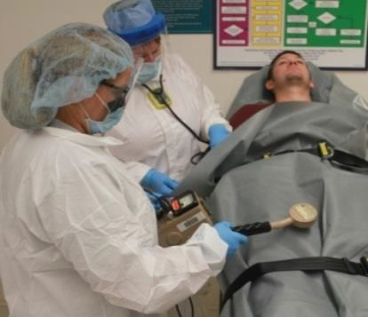
Radyolojik olarak kontamine olmuş hastalar genellikle sağlık personeli için tehlike oluşturmaz. Alexander Litvinenko kontaminasyon olayına tıbbi müdahale sırasında gösterildiği gibi, evrensel önlemlerin uygulanması kontaminasyona karşı korunmak için etkili bir eylemdir. Radyolojik olarak kontamine olmuş bir kazazedenin radyasyona maruz kalma tehlikesi büyük olasılıkla minimum düzeyde olacaktır, bu nedenle gerekli tıbbi veya cerrahi tedavi olası kontaminasyon nedeniyle geciktirilmemelidir.

İlk Yönetim
Radyoaktif maddelerle kontamine olmuş bir hastanın ilk yönetimi, kontaminasyona bakılmaksızın tüm acil hayat/uzuv kurtarıcı eylemlerin gerçekleştirilmesidir. Dekontaminasyon tıbbi bakımı engellememeli ve kontamine olmuş kazazedelerin hayat kurtarıcı bakım için gerekli olması halinde tıbbi tesise girişleri engellenmemelidir. Radyolojik bir olaydan sonra tıbbi bir birime giren kazazedeler, kontamine olmadıkları doğrulanmadıkça kontamine kabul edilmelidir. Baştan ayağa hızlı bir inceleme, kaba kontaminasyonun varlığı ya da yokluğu konusunda yeterli kanıt sağlayacaktır. Bu genellikle tıbbi personel hastanın tıbbi stabilitesini değerlendirirken yapılabilir. Radyolojik dekontaminasyon, yani radyoaktif maddelerin yüzeylerden uzaklaştırılması, genellikle önemli kaynaklar gerektirir ve önemli ölçüde zaman alabilir.

Dekontaminasyon Teknikleri
Brüt radyoaktif kontaminasyon tipik olarak hastanın uygun aletlerle hızlı bir şekilde taranması yoluyla oldukça kolay bir şekilde tespit edilir. Radyolojik dekontaminasyon, doktriner kimyasal dekontaminasyona çok benzer bir şekilde gerçekleştirilir. Temel fark zamanlamadadır. Kimyasal dekontaminasyon genellikle acil bir durumdur. Radyolojik dekontaminasyon acil bir durum değildir. Dekontaminasyon temel sağduyuyu takip etmelidir. Kimyasalların aksine radyoaktif maddeler "nötralize" edilemez. Sadece bir noktadan diğerine taşınabilirler. Radyolojik dekontaminasyon bu akılda tutularak gerçekleştirilmelidir. Bu nedenle yapılması gereken, radyoaktif maddeyi bir alandan çıkarıp aradaki noktalara yaymadan olmasını istediğiniz yere aktarmaktır.

İlk öncelik hastanın tıbbi açıdan stabil olmasını sağlamaktır.
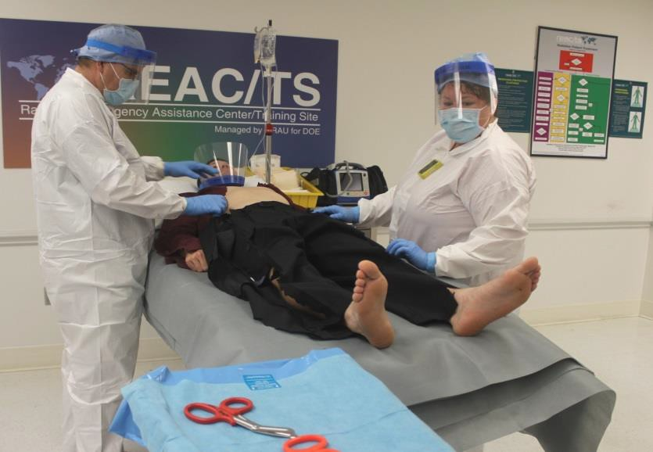

Hasta tıbbi olarak stabilize edildikten sonra ilk adım giysilerin çıkarılmasıdır. Giysilerin tipik olarak kişinin vücudunun büyük bir yüzdesini kaplaması mantıklıdır, bu nedenle giysilerin uygun şekilde çıkarılması, sağlık hizmeti sağlayıcısının uğraşması gereken radyoaktif madde miktarını muhtemelen önemli ölçüde azaltacaktır. Bu, giysinin hastanın hava yolundan uzak bir yönde kesilmesi, yırtılmaması ve hastanın cildinden dışarı doğru yuvarlanarak malzemenin giysi içinde hapsedilmesiyle yapılır. Hasta uygunsa bir sıçrama kalkanı uygulanabilir.

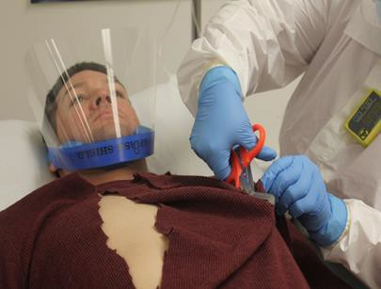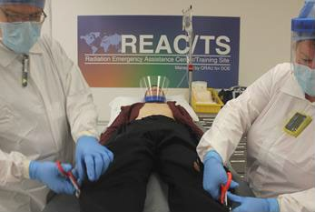
Giysiler kesildikten sonra, giysileri çıkarmak için bir kütük yuvarlama prosedürü kullanılabilir. Aşağıdaki resimde yatağın üzerine birden fazla çarşaf yerleştirilmiştir. En üstteki çarşaf giysilerin üzerine katlanarak hastanın üzerine yuvarlanabileceği temiz bir yüzey oluşturulur. Hasta daha sonra çarşafın giysinin üzerine katlandığı diğer tarafa yuvarlanır ve ardından ayaklara doğru yuvarlanarak yataktan çıkarılır. Çarşaf çıkarıldıktan sonra sırtta belirgin bir kontaminasyon alanı olup olmadığına bakılarak hızlı bir radyolojik inceleme yapılabilir. Bu noktada genel kontaminasyon seviyeleri önemli ölçüde azalmış olmalıdır. Giysiyi/üst tabakayı poşetlediğinizden ve örnekleme için gönderdiğinizden emin olun. Bu, iç kontaminasyonu değerlendirirken ele alınması gerekebilecek radyoaktif madde türlerinin mükemmel bir temsilidir.
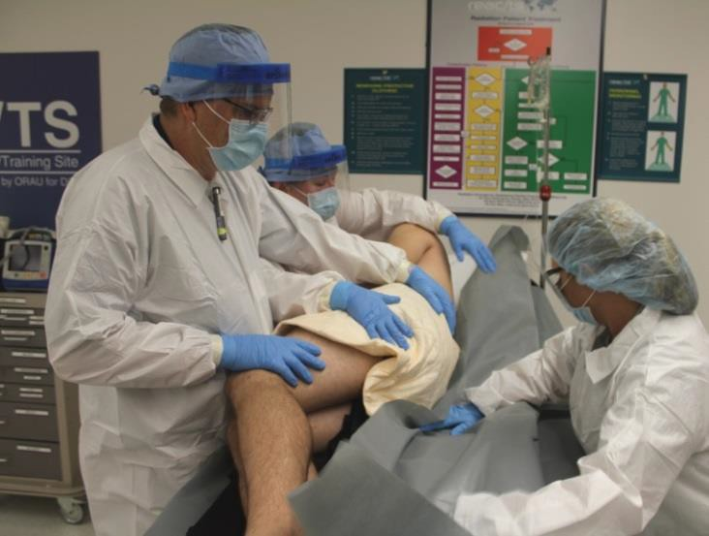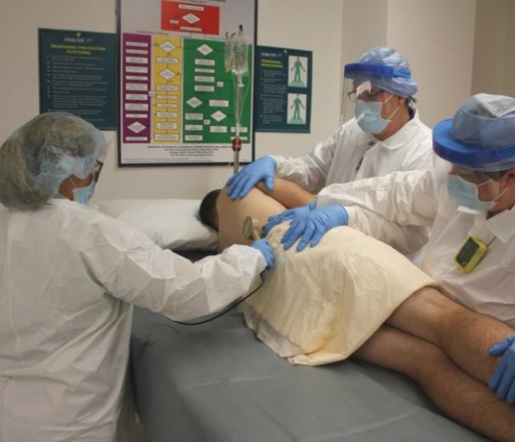

Dekontaminasyon öncelikleri 1) yaralar, 2) yüz çevresindeki vücut delikleri ve 3) sağlam deridir. Kirlenmiş yaraya müdahale etmek için bölge dekontaminasyona hazırlanmalıdır. Yaranın hemen yanındaki sağlam deri bir bebek mendili kullanılarak hızlı bir şekilde dekontamine edilmelidir (yaradan uzağa doğru silin). Bu, yaraya geri aktarılabilecek herhangi bir kontaminasyonu en aza indirmek ve bu alandaki kontaminasyonun yaradaki gerçek sayımlarla karıştırılmamasını sağlamak için yapılır.

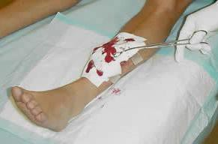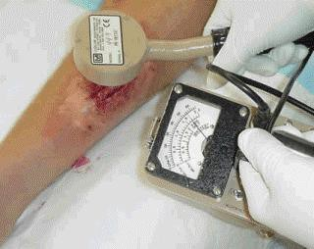
Son olarak, kontaminasyonun kontamine olmayan alanlara yayılmasını önlemek için bölgeye örtüler uygulanmalıdır. Örtüler düzgün bir şekilde uygulandıktan sonra yara dekonfeksiyonu başlayabilir. Steril salin veya benzeri bir madde kullanarak yarayı nazikçe sulayın. İlk irrigasyonun amacı kontaminasyonun büyük kısmını uzaklaştırmaya çalışmaktır, bu nedenle sıçramayı ve potansiyel olarak kontaminasyonun yayılmasını önlemek için çok agresif olmayın. Akıntı bir kaba yönlendirilmelidir - astarlı bir çöp kutusu genellikle iyi sonuç verir. Akıntıyı yara bölgesinde emici pedler kullanarak toplamaya çalışmak da iyi bir fikir olabilir. Oluşan tüm atıklar daha sonra toplanmak ve bertaraf edilmek üzere önceden düzenlenmiş bir yerde tutulmalıdır.
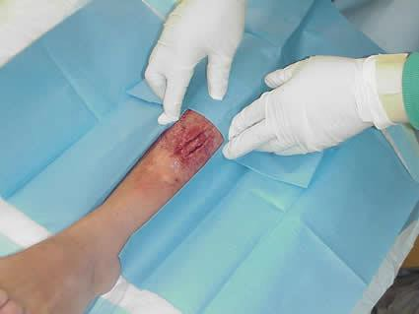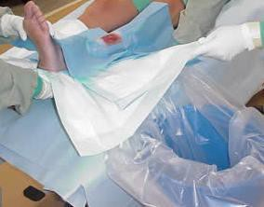

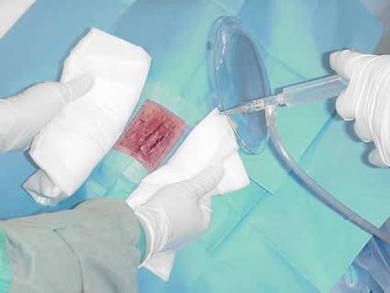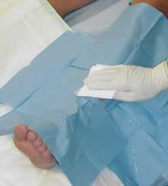Dekontaminasyon girişimlerinin etkinliğini belirlemek için kontaminasyon araştırmalarını tekrarlayın. Örtüler çıkarılırken yaranın üzeri örtülmeli ve yeniden muayene öncesinde etkilenen bölgenin altına temiz, emici bir ped yerleştirilmelidir.
Yara hala kontamine ise, daha fazla ilerleme kaydedilmeyene kadar işlem tekrarlanmalıdır. Kontaminasyon seviyeleri yükselmeye devam ederse ve dekontaminasyon ilerlemesi çok yavaşsa veya hiç yoksa, yara tedavi eden doktor tarafından yabancı cisim açısından araştırılmalıdır. Küçük debridman gerekli olabilir. Enfeksiyon kontrolü amacıyla yaraların kapatılmadan önce yine de sulanması gerekeceğini unutmayın. Bu, kalan kontaminasyonu ortadan kaldırabilir. Genel olarak, bir yaradaki az miktardaki kontaminasyon, uygun enfeksiyon kontrolü ve kozmetik etki kaygılarını geçersiz kılmaz.

Yüz ve çevresindeki vücut deliklerinin dekontaminasyonu, kolay uygulanan yöntemlerin sınırlı olması nedeniyle bir zorluk teşkil etmektedir. Çoğu zaman burun delikleri sadece hastanın burnunu sümkürmesi ile dekontamine edilebilir. Burun deliklerinin irrigasyonundan önce, bu işlem sonucunda orofarenks yoluyla vücuda daha fazla radyoaktif madde girmesi riski göz önünde bulundurulmalıdır. Gözleri sulamak için kullanılan rutin yöntemler kabul edilebilir, ancak akıntının burundan/ağızdan uzağa yönlendirilmesine ve kulaklara girmesinin önlenmesine dikkat edilmelidir.

Cildi dekontamine ederken, görünür tahrişi önlemek için özen gösterilmelidir. Cildin aşındırılması, yüzeyinde biriken radyoaktif maddeler için bir giriş noktası oluşturabilir. Cilt dekontaminasyonu gerçekleştirirken, mevcut en basit yöntemle başlamak her zaman daha iyidir. Çok az atık oluşturan iyi bir seçenek bebek mendillerinin kullanılmasıdır. Bebek mendilleri işe yaramazsa, daha agresif adımlar atılabilir. Cildin bütünlüğünü korumaya özen gösterilmelidir. Yumuşak bir bez, ılık su ve sabunla nazikçe ovmak da başka bir seçenektir.

Temizlik hareketi, tıpkı bir boya dökülmesini temizlemek gibi dışarıdan içeriye doğru yapılmalıdır. Amaç kontaminasyon alanını en aza indirmektir, dışarıya doğru yaymak değil. İrigasyon için büyük miktarlarda sıvı kullanılacaksa, bir yarayı dekontamine ederken yapıldığı gibi, alanı örtmek ve bir toplama kabı kurmak yararlı olabilir.
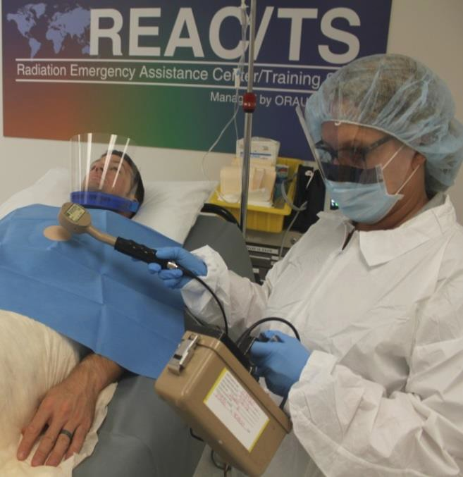

Saçların kirlenmesi durumunda, yıkama/durulama suyunun yüze akmamasına dikkat edilerek saçlar yıkanabilir. Kıllı göğüs gibi bölgelerde en iyisi bölgeyi tıraş etmemektir çünkü bu ciltte aşınmalara yol açabilir. Saçları kesmek daha iyi bir fikirdir, ancak sadece gerekli olduğunda. Hastanın saçlarının kesilmesinden hoşlanmayabileceğini unutmayın.

Çıplak deri ve saçlar iyice yıkanmalı ve eğer mümkünse atık su uygun şekilde tutulmalı ve bertaraf edilmelidir. Cerrahi olarak endike olduğunda yaraların eksizyonu uygundur. Yara yüzeylerindeki radyoaktif kontaminantlar muhtemelen dokuyla birlikte uzaklaştırılacaktır.

Bölüm 7 - Biyodozimetri
Biyodozimetri, radyasyon dozunun bir göstergesi olarak biyolojik bir yanıtın kullanılmasıdır. Sitogenetik biyodozimetri, hastanın tüm vücut radyasyon dozunun belirlenmesinde "altın standart" olarak kabul edilir. Biyodozimetri ile ilgili sorularınız için (865)576-3131 numaralı telefondan REAC/TS'yi arayın.

Erken Yanıtlı Çok Parametreli Biyodozimetri
Hiçbir tahlil, kitlesel kayıpların yönetimi ve erken tıbbi tedavi için teşhis de dahil olmak üzere tüm potansiyel radyasyon senaryolarını ele almak için yeterince sağlam değildir. İlk müdahale ekipleri ve ilk alıcılar tarafından kullanım için öneriler, önceliklendirilmiş çoklu tahlil biyodozimetrik tabanlı bir strateji içerir. NCRP Yorum No. 19 (NCRP, 2005), bir kazazedenin absorbe edilen dozunun mevcut en iyi erken biyodozimetrik değerlendirmesi olarak çok parametreli triyajı (yani kusma zamanı, lenfosit tükenme kinetiği ve diğer biyodozimetri ve biyokimyasal göstergeler) önermektedir. Biyodozimetri fiziksel doz tahmininin yerini almak için değil, bireyin biyolojik dozu hakkında ek bilgi sağlamak için tasarlanmıştır. Biyolojik doz, hızlı doz tahmini ve resmi doz yeniden yapılandırması gibi diğer doz değerlendirme yöntemlerini tamamlar.

Tablo 14'ten, 1-2 saat içinde kusmanın özellikle ciddi olabileceği ve lenfosit sayısının 24 saat içinde başlangıç değerlerinin 1/2 veya 1/3'üne düşmesinin potansiyel olarak ölümcül bir duruma işaret ettiği açıktır. 24 saat sonra serum amilazındaki artışlar da potansiyel olarak doğrulayıcıdır. Aşağıda belirtildiği gibi, erken, hızlı dağıtım, internet kullanan yüksek verimli sitogenetik dozimetrinin çok sayıda insanın triyajında çok değerli olması beklenmektedir. Tersine, kusma süresi verilerine göre, bir hasta 8-10 saat içinde kusmamışsa, herhangi bir doz büyük olasılıkla 1 Gy'den azdır ve ayakta tedavi tesislerine taşınabilir.

Tablo 14 - Çoklu Parametre Biyodozimetri
Doz,Gray (Gy) | Kusan insan yüzdesi | Medyan kusma başlangıcı  (saat) | Mutlak Lenfosit sayısı;  İlk seferde normalin %'si  24 h | Her 50 metafaz başına dikentrik sayısı
0 | - | - | 100 | 0.05-0.1
1 | 19 | - | 88 | 4
2 | 35 | 4.6 | 78 | 12
3 | 54 | 2.6 | 69 | 22
4 | 72 | 1.7 | 60 | 35
5 | 86 | 1.3 | 53 | 51
>6 | 90-100 | 1.0 | < 47 | -
Akut Foton Eşdeğeri Maruziyetlere Dayalı Biyodozimetri; Waselenko, JK, "Akut Radyasyon Sendromunun Tıbbi Yönetimie: Stratejik Ulusal Stok Radyasyon Çalışma Grubunun Önerileri", Ann Intern Med, 2004.

REAC/TS tarafından önerilen biyodozimetrik kılavuzlar aşağıdakilerin belgelenmesini içerir:
- Klinik belirti ve semptomlar
- Radyoaktivite değerlendirmesi
- Mutlak lenfosit ve nötrofil sayılarının hesaplanması için CBC ve diferansiyel
- Trombosit sayısı
- Kirlenme ve alan dozimetrisi için kişisel araştırma
- Sitogenetik

Konsensüs kılavuzlarında tavsiye edilen ek bilgi sağlayabilecek diğer testler şunlardır:
- Dişlerin, tırnakların ve saçların elektron paramanyetik rezonans (EPR) tabanlı doz değerlendirmesi
- Dolaşımdaki amilaz, C-reaktif protein (CRP), FLT-3 ligandı ve sitrülin düzeyleri

Geliştirilmekte olan testler arasında gen ifadesi, metabolitler ve protein profilleri bulunmaktadır.

Sitogenetik Biyodozimetri
Sitogenetik biyodozimetri, dolaşımdaki lenfositlerde radyasyona bağlı kromozom aberasyonları temelinde doz tahmini yapmak için on yıllardır kullanılmaktadır. Esas olarak yakın zamandaki tüm vücut akut radyasyon maruziyetlerine uygulanabilir. Lenfositlerdeki dikentrik kromozomların düşük arka plan seviyesi nedeniyle, testin hassasiyeti nispeten yüksektir, eşik tüm vücut dozu 0,1 Gy'dir (1.000 hücrenin analizine dayanarak) ve akut foton maruziyetleri için 5 Gy'ye kadar güçlü bir doz bağımlılığı gösterir. Tekrarlanabilirlik, dikentrik sapmaların radyasyona karşı göreceli özgüllüğü ve akut tıbbi önemin altındaki dozlara karşı hassasiyeti, testin radyasyon biyodozimetrisinde "altın standart" haline gelmesini sağlamıştır. Bir dezavantajı, 500- 1000 metafaz yayılımının skorlanmasına yönelik standart yöntemin, laboratuvara zamanında nakledilmesi, numunenin işlenmesi ve skorlanması ve bir doz tahmini sağlanması dahil olmak üzere yaklaşık 4 ila 5 gün gerektirmesidir. Bu nedenle çoğu skorlayıcı günde ~300 metafaz hücresinden fazlasını değerlendiremeyecektir. Ancak REACTS'ta yapılan çalışmalar, uzak yerlerdeki "uzak" skorlayıcıların iş yükünü paylaşmak, hücrelerin skorlanmasındaki "darboğazı" aşmak ve böylece doz tahminleri oluşturma süresini azaltmak için internetten yararlanabileceğini göstermiştir.

Birçok laboratuvarda rutin kullanımda olan otomatik metafaz bulucuları vardır ve bu da skorlanabilir hücreleri hızla bularak süreci hızlandırır. Buna ek olarak, triyaj testi, numune başına 50 hücre kadar az sayıda skorlamanın doz tahminleri üretebileceğini göstermiştir

10 kezden 9'unda gerçek dozun +/- 0,5 Gy içinde. Bu doğruluk düzeyi genellikle ilk klinik tedavi kararlarını yönlendirmek için yeterli kabul edilir.

Tablo 15. Biyodozimetri Yöntemlerinin Seçimine İlişkin Kılavuz
Doz Aralığı (Gy) | Tavsiye edilir Dozimetri Yöntemi | Klinik Belirtiler
0.1 - 1 | Dikentrik tahlil | Kanda hiç veya hafif azalma saymak
1.0 - 3.5 | Lenfosit tükenmesi kinetikler/dikantrikler | Hafif ila şiddetli kemik iliği hasar
3.5 - 7.5 | Lenfosit tükenmesi kinetik/PCC | Pansitopeni, hafif ila orta şiddette GI hasar
7.5 - 10.0 | Lenfosit tükenmesi kinetik/PCC | Kemik iliği ve GI hasarı
> 10.0 | PCC | GI, nörolojik ve kardiyovasküler hasar

Sitogenetik dozimetride şu anda kullanılan diğer yöntemler arasında sitokinez bloğu mikronükleus, kromozom translokasyonu ve prematüre kromozom kondensasyonu testleri bulunmaktadır. Mikronükleus testi skorlamada daha az beceri gerektirir ancak aynı zamanda lenfosit donörünün yaşına ve cinsiyetine bağlı olduğu bilinen daha değişken bir arka plan frekansına sahiptir. Dikentrikler gibi mikronükleuslar da zaman içinde kaybolan kararsız sapmalardır. Buna ek olarak, birçok kimyasal madde mikronükleusu indükleyebilir, bu nedenle tahlil radyasyona özgü değildir. Genellikle genel bir toksikolojik tarama testi olarak kullanılır.

Translokasyon tahlili öncelikle geçmiş maruziyetlerden kaynaklanan dozu tahmin etmek için kullanılır. Periferik kandan nispeten kısa bir süre içinde elimine edilen dikentrikler ve mikronükleusların aksine, translokasyonların on yıllar boyunca devam ettiği gösterilmiştir. Translokasyonlar, kromozom "boyama" veya floresan in situ hibridizasyon (FISH) olarak adlandırılan moleküler sitogenetik bir yöntem kullanılarak tespit edilebilir. Çok sayıda çalışmada translokasyon sıklığının lenfosit donörünün yaşından güçlü bir şekilde etkilendiği gösterilmiştir.

Erken kromozom yoğunlaşması (PCC), hücre döngüsünün interfaz aşamasındaki hücreler, kromozomları metafaz kromozomlarının bilinen şekillerine erken yoğunlaşmaya teşvik etmek için muamele edildiğinde ortaya çıkar. Hücreler sabitlendikten ve boyandıktan sonra kromozomlar, kromozom kırılmalarının göstergesi olan parçalar açısından incelenir. PCC deneyi, radyasyona bağlı hasarın, hücrelerin mitoz bölünmeye ulaşması için uyarılması gerektiğinde mümkün olandan daha önce doğrudan gözlemlenmesini sağlar.

kromozomlar. Tablo 15'te gösterildiği gibi PCC tahlili dikentrik tahlille mümkün olandan daha yüksek dozları tespit edebilir ancak yöntemin hala daha fazla doğrulanması gerekmektedir.

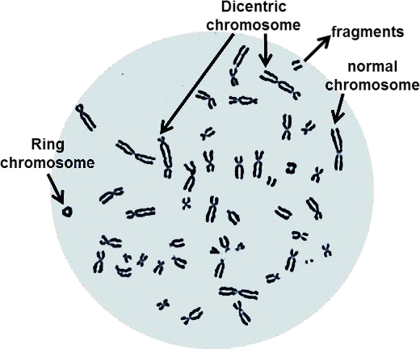
İki Merkezli Analiz
Dikentrik kromozomlar, ışınlanmış iki kromozomun kırık segmentleri yanlış onarıldığında oluşur ve iki veya daha fazla sentromere sahip bir kromozom oluşturur. Dikentrik kromozomların sayısı absorbe edilen doz ile iyi korelasyon gösterir. Dikentrik deneyde, uyarılmış lenfositler durdurulur, sabitlenir ve mitozun metafaz aşamasında kromozomların yoğunlaştığı ve ışık altında görünür hale geldiği cam slaytlar üzerine bırakılır.
mikroskop. Görüntüler daha sonra elektronik olarak yakalanabilir ve internet üzerinden paylaşılarak birden fazla "okuyucunun" metafaz yayılımlarını dikentrik kromozomların varlığı açısından analiz etmesine olanak tanır.

İn vitro maruziyetlerden üretilen kalibrasyon eğrilerine dayanarak, hücre başına tespit edilen dikentrik sayısına göre bir doz tahmini yapılabilir. Bu tahlil genellikle iyonlaştırıcı radyasyona yakın zamanda (yani günler ila ~3 ay içinde) maruz kalınan tüm vücut dozlarını belirlemek için en spesifik ve hassas yöntem (0,1 Gy) olarak kabul edilir. Ayrıca, dozların 2 Gy veya üzerinde olduğu durumlarda vücudun homojen bir doz dağılımı alıp almadığını veya dozun homojen olmayan bir şekilde verilip verilmediğini belirleyebilen istatistiksel teknikler mevcuttur. Bu testin kullanışlılığı, lenfositlerin yarı ömrü (yani döngüsü) nedeniyle dikentrik kromozomların kararsızlığına ve dolayısıyla kaybına neden olarak testten 3 aydan daha uzun süre önce alınan dozları ölçmek için büyük ölçüde azalır.

Radyasyonun neden olduğu dikentrik kromozomlar mitoz sırasında mekanik olarak kararsızdır ve bu nedenle lenfosit havuzu yeniden oluşturulurken ortadan kaldırılır. Buna karşın, kromozom translokasyonları hücre bölünmesi sırasında stabildir ve FISH kullanılarak ölçülebilir. Bu moleküler sitogenetik yöntemde, tipik olarak üç çift kromozom için spesifik olan florokrom işaretli DNA probları, floresan mikroskobu aracılığıyla değişimleri tespit etmek için kullanılabilir. Kromozom translokasyonlarının stabilitesinin on yıllar boyunca yüksek kaldığı gösterilmiştir. Bu yöntem, İkinci Dünya Savaşı atom bombası mağdurlarının dozimetri yeniden analizinde ve onlarca yıl önce meydana gelen sivil radyasyon kazalarında kullanılmıştır.

Sitokinez-Blok Mikronükleus Deneyi
Sitokinez bloğu mikronükleus testi biyolojik dozimetride yararlı olan bir başka yöntemdir. Kromozomların doğrudan incelenmesinin aksine, mikronükleus testi kromozom hasarını değerlendirmek için dolaylı bir yöntemdir ve hücre döngüsünde interfaz aşamasındaki hücreler üzerinde gerçekleştirilir. Mikronukleuslar, bir hücrenin sitoplazması içinde yer alan ancak fiziksel olarak ana çekirdekten farklı ve ayrı olan küçük, yuvarlak ila oval yapılar olarak karakterize edilir. Şekil, doku ve boyama özellikleri bakımından ana çekirdeğe benzedikleri ve DNA içerdikleri için mikronükleuslar hasarlı (yani kırık) kromozomların işaretleyicileri olarak kolayca tespit edilirler. Mikronükleus analizi daha az beceri gerektirir, özellikle otomatik lam tarama ekipmanı ile hızlı bir şekilde ilerler ve tipik olarak 1.000 veya daha fazla hücreden oluşan örnekleri içerir. Test, sitokinez-blok yönteminin kullanılmaya başlanmasıyla önemli ölçüde geliştirilmiştir ve 0,1 Gy kadar düşük dozlara duyarlı olduğu gösterilmiştir. Olumsuz tarafı ise, dikentrik testin aksine, yaş ve cinsiyetin arka plan frekansını etkilediği bilinen faktörlerdir. İn vitro çalışmalar, 1 Gy'lik bir dozun aşağıdaki belirsizlikle tahmin edilebileceğini göstermiştir 0,2 Gy. İn vivo çalışmalar alt tespit seviyesinin yaklaşık 0,3 Gy olduğunu göstermiştir.

Erken Kromozom Yoğunlaşması
Lenfosit stimülasyonu gerektiren analizlerin bir sınırlaması, daha yüksek radyasyon dozları alan hücrelerin de hücre döngüsü gecikmesi yaşaması ve mitoza ulaşamayabilmesidir. Bu da absorbe edilen dozun büyük oranda düşük tahmin edilmesine yol açabilir. Ancak kromozomlar, insan lenfositleri ile Çin hamster yumurtalık (CHO) mitotik hücreleri polietilen glikol (PEG) varlığında kaynaştırılarak erken yoğunlaşmaya zorlanabilir.

PCC deneyi, lenfositlerin bir protein fosfataz inhibitörü (örn. okadaik asit), adenozin trifosfat ve CHO hücrelerinin kültürlerini sürdürme ihtiyacını ortadan kaldıran bir mitoz teşvik edici faktör ile inkübe edilmesiyle kimyasal olarak da indüklenebilir. PCC tahlili, kromozom hasarının doğrudan gözlemlenmesini ve hücrelerin mitoz için uyarılması gerektiğinde mümkün olandan daha erken gözlemlenmesini sağlar. Testin alt tespit limiti, dikentrik kromozom testininki kadar düşük değildir. Dikentrik kromozom aberasyon tahlili ile tespit edilenden daha yüksek dozlara duyarlıdır.

Elektron Paramanyetik Rezonans (EPR)
EPR bazen elektron spin rezonansı (ESR) olarak adlandırılır ve eritrosit sedimantasyon hızı ile karıştırılmamalıdır. İnsanların iyonlaştırıcı radyasyona maruz kalması, ölçülebilen ve absorbe edilen doza bağlı olarak nicelleştirilebilen radyasyon kaynaklı değişikliklerle sonuçlanır. EPR'nin biyodozimetri için kullanımı, tekniğin katı dokuda absorbe edilen dozla orantılı olarak oluşan eşleşmemiş elektronların spesifik ve hassas ölçümünü sağlama kabiliyetine dayanmaktadır. Bu elektronların yaşam süreleri, çoğu biyolojik sistem gibi sulu sistemlerde çok kısadır (nanosaniye).

ancak dişler, kemik, tırnaklar ve saç dahil olmak üzere sulu olmayan ortamlarda son derece kararlı olabilir. EPR, Japonya ve eski Sovyetler Birliği'ndeki popülasyonlarda dozları ölçmek için çekilmiş dişlerin in vitro analizlerinde kullanılmıştır. EPR'nin etkinliği iyi bir şekilde kanıtlanmıştır.

Vücut Sıvıları ve Dokularında Moleküler Belirteçler
Moleküler belirteçler (biyobelirteçler) fiziksel hasardan (örn. hücre parçalanması ve hücre içi proteinlerin dolaşıma salınması, oksidasyon yan ürünleri veya DNA kırılması), biyokimyadaki temel değişikliklerden (örn. yeni metabolitlerin varlığı veya anahtar gen ürünlerinin seviyelerindeki değişiklikler) ve/veya dokuların hücresel bileşimindeki değişikliklerden kaynaklanan fizyolojideki altta yatan değişiklikleri temsil eder. Bu belirteçler proteinler ve küçük moleküllü metabolitler gibi çok çeşitli molekülleri içerir.

İyonlaştırıcı radyasyona maruz kaldıktan sonra dakikalar ila saatler içinde, proteinler modifiye edilir ve aktive edilir ve çok çeşitli hücre süreci yollarını içeren gen ekspresyon profillerinde büyük ölçekli değişiklikler meydana gelir. İyonlaştırıcı radyasyona maruz kaldıktan sonra ekspresyonda değişiklik gösteren veya post-translasyonel modifikasyonlara uğrayan bilinen yaklaşık 90 protein vardır. Bunlardan bazıları doza bağlı bir şekilde değişmektedir. Biyokimyasal belirteçlerin çok parametreli bir testte kullanılması, radyasyon dozimetresinde heyecan verici yeni bir gelişmeyi temsil etmektedir.

Bölüm 8 - Gecikmeli Etkiler
Radyasyona maruz kalmanın gecikmiş etkileri arasında radyasyona bağlı karsinogenez, yavruların in utero maruziyetinden sonra zeka geriliği, geç organ etkileri (tipik olarak vasküler değişiklikler, fibroz, atrofi ve tiroid disfonksiyonu), katarakt ve kısırlık yer almaktadır.

Akciğer Komplikasyonları
Akut maruziyetlere bağlı olarak akciğerde meydana gelen radyasyon hasarı, maruziyetten birkaç ay sonrasına kadar ortaya çıkmayabilen yüksek doz radyasyon olaylarının önemli ve tıbbi açıdan zor bir yönüdür. Akciğerin radyasyona en duyarlı alt birimi alveolar/kapiller komplekstir ve radyasyona bağlı erken akciğer hasarı genellikle yaygın alveolar hasar olarak tanımlanır. Bu komplikasyonlar, akciğerlere 6-8 Gy'yi aşan akut dozlar nedeniyle ortaya çıkabilir. Radyasyon hasarı tarafından üretilen reaktif oksijen türleri (ROS) akciğer hücreleri için doğrudan toksiktir ve mikro çevrenin sitokin ortamını değiştirerek kendi kendini sürdüren bir enflamasyon ve kronik oksidatif stres döngüsü yaratan bir dizi moleküler olay başlatır. Akciğer hasarının göstergeleri/aracıları olarak çeşitli sitokinler gösterilmiştir.

Normal akciğer parankiminin fibrozis ile yer değiştirmesi genellikle sonuçta ortaya çıkan olaydır. Doza/doz oranına ve ışınlanan akciğer hacmine bağlı olarak, kuru öksürük ve nefes darlığı ile karakterize akut radyasyon pnömonisi gelişebilir. Daha fazla nefes darlığına neden olan akciğer fibrozisi olası bir geç komplikasyondur.

Radyasyonun Uzun Vadeli Etkileri Üzerine Çalışmalar
Ulusal Bilimler Akademisi'nin İyonlaştırıcı Radyasyonun Biyolojik Etkileri (BEIR) Komitesi 7, son raporunda (BEIR VII, 2006), şu anda kullanılmakta olan matematiksel risk-doz modellerini kapsamlı bir şekilde değerlendirmiştir. BEIR VII komitesi, gecikmiş etki riski için en iyi modelin hala doğrusal eşiksiz model (LNT) olduğu sonucuna varmıştır. LNT modeli, belirli bir gecikmiş etki riskinin sıfır dozda sıfırdan geçtiğini ve artan dozla doğrusal olarak arttığını ima eder.

Dozimetri Sistemi 2002 (DS02) Hiroşima ve Nagazaki silah olaylarından elde edilen en son doz rekonstrüksiyonudur. Radyasyondan kurtulanlardan oluşan geniş bir kohort 1945'ten beri takip edilmektedir. Kronik lenfositik lösemi (KLL) hariç tüm türlerde radyasyona bağlı lösemi için istatistiksel olarak anlamlı kanıtlar kaydedilmiştir. Buna ek olarak, meme, tiroid, kolon, mide, akciğer ve yumurtalık için radyasyona bağlı karsinom bildirilmiştir. Özofagus, karaciğer, deri, mesane, CNS sistemi, multipl miyelom ve lenfomanın radyasyona bağlı karsinomu için sınırda veya tutarsız sonuçlar kaydedilmiştir.

Kanser Riski
Her seviyedeki sağlık personeli, hastaların radyasyona maruz kalmanın gecikmiş etkileriyle ilgili yaşadıkları psikolojik sıkıntıyı anlamalıdır. Amerikan Kanser Derneği'nin verilerine göre (US Mortality, 2006
http://www.cancer.org/docroot/stt/stt_0.asp?from=fast, 2009 sunumu), ABD'de nüfusun %23,1'inin ölüm nedeninin kanser olması beklenmektedir.

Aşırı ölümcül kanser riskini anlamak, temel ölümcül kanser riski hakkında genel bilgi sahibi olmayı gerektirir. Yukarıdan bakıldığında, on milyonluk bir nüfusta 2.31 milyon kişinin kanserden ölmesi beklenmektedir. NCRP Rapor No. 115'e (1993) göre, yaşam boyu ölümcül kanser riski işçi nüfusu için Sv başına %4 (rem başına %0,04) ve genel nüfus için Sv başına %5'tir (rem başına %0,05). Eğer aynı nüfus yaşamları boyunca 0.1 Sv (10 rem) fazla toplam doz alırsa, 50.000 kanser ölümü fazla riski olacaktır
{(10.000.000 kişi) x (rem başına kişi başına 0.0005 ölüm) x (10 rem) = 50.000 fazla kanser ölümü üzerinden hesaplanmıştır}. Dolayısıyla, 0,1 Sv (10 rem) maruziyetten kaynaklanan on milyon kişilik bir popülasyondaki ölümcül kanserlerin toplam revize edilmiş yükü 2,31 milyondan 2,36 milyona çıkmaktadır.

Genel kanser riskindeki benzer büyüklükteki bir artış, temel kanser riskinin anlaşılmasını gerektirir. Yine, yaşam boyu kansere yakalanma riski son derece küçüktür. Amerikan Kanser Derneği'nin tahminlerine göre, her iki erkekten biri ve her üç kadından biri kansere yakalanacaktır. Bu da tüm nüfusun yaklaşık %42'sinin yaşamları boyunca kansere yakalanacağı anlamına gelmektedir. BEIR VII, ABD'de her 100 kişiden 43'üne yaşamları boyunca kanser teşhisi konulacağını tahmin etmektedir. Ayrıca, arka planın 10 rem (0,1 Sv) üzerinde tek bir maruziyetten 100 kişide yaklaşık bir kanserin (~%1) ortaya çıkabileceğini tahmin etmektedir; bu da radyasyon kaynaklı kanser oranının Sv başına yaklaşık %10 olduğu anlamına gelmektedir.

Okuyucu, çeşitli Federal kurumlar, danışma grupları ve uluslararası komiteler arasındaki risk tahminlerinin biraz farklılık gösterdiğini (BEIR V ve VII, IAEA, NCRP, EPA, UNSCEAR, vb), ancak hepsinin genellikle yukarıda tartışılan aralıklarda olduğunu belirtmelidir.

Işınlanmış hastalarla tıbbi konsültasyonda yardımcı olabilecek kaynaklar şunlardır:
- TheHealthPhysicsSociety web sitesi : AsktheExperts
(https://hps.org/publicinformation/ate/)
- BEIR V, VII ve UNSCEAR 1988, 2000 raporları
- NCRP ve ICRP'nin NCRP 115, ICRP 60 ve 103 gibi çeşitli raporları
- Amerikan Kanser Derneği web sitesi (http://www.cancer.org/research/index)

Kanser Dışı Etkiler
Radyasyon kanser dışında geç etkilere de neden olur. Bunlar arasında katarakt, hiperparatiroidizm ve hem T hücresi aracılı bağışıklıkta hem de B hücresi humoral yanıtında azalma yer almaktadır. İn utero maruziyetten kurtulanlar ayrıca bebeklerde mikrosefali, zeka geriliği, büyüme ve gelişme gecikmesi, düşük IQ ve düşük okul performansı yaşamışlardır.

Radyasyona bağlı kataraktlar iyi belgelenmiştir ve özellikle arka subkapsüler katarakt olarak görülür. Senil veya yaşa bağlı kataraktlar nükleer konumdadır. Nötronlar katarakt oluşumuna neden olmada özellikle etkilidir. Katarakt oluşumu için eşik doz yaklaşık 0,5 Gy'dir (fraksiyone dozlarda daha yüksektir). Göze 40 Gy doz verildiğinde, yaklaşık
%100'ünde katarakt oluşacaktır. Gecikme süresi 2 ay ile 35 yıl arasında değişir. Genel olarak, göze verilen doz arttıkça gecikme süresi azalır.

Radyasyon ve Hamilelik
Hamilelik, radyasyona maruz kalmanın olası fetal etkileri konusunda endişelere neden olmaktadır. Bir fetüsün gebelik yaşı son adetin (LMP) başlangıcından itibaren hesaplanır ve üç trimestere bölünerek ortalama 280 gündür. İlk iki hafta boyunca

Yumurtlamayı takiben, birbirini izleyen biyolojik olaylar arasında döllenme, serbest blastosist oluşumu, fallop tüpünden aşağı geçiş ve implantasyon yer alır. Gebe kalmadan önce tıbbi olarak anlamlı ışınlama için istatistiksel olarak anlamlı bir etki kaydedilmemiştir.

Işınlama blastosistin fallop tüpünden aşağı geçişi sırasında meydana gelirse, genellikle "ya hep ya hiç" etkisi görülür. Eğer implantasyon başarılı olursa, gebelik genellikle başarılı bir şekilde sonuçlanır. Organogenezin ilk trimester döneminde embriyo, hücresel faaliyetlerin kritikliği ve radyosensitif hücrelerin yüksek oranı nedeniyle büyümeyi geciktirici etkilere karşı hassastır.

0,5 Gy'den fazla uterus dozları için, büyüme geriliği, kaba konjenital malformasyonlar ve mikrosefali baskın etkiler olmuştur. İlginç bir şekilde, büyüme geriliği veya MSS anomalisi göstermediği sürece, dış ışınlamanın bir fetüste morfolojik malformasyona neden olduğuna dair bir rapor bulunmamaktadır.

En yüksek zeka geriliği riski, fetüsün majör nöronal migrasyon döneminde (8-15 hafta) ışınlanmasıdır ve insidans doza bağlıdır. 1 Gy fetal dozda, yaklaşık %75'inde zeka geriliği görülecektir. Tersine, 16-25 haftalık gebelikte, fetüs <0,5 Gy fetal dozlarda zeka geriliğinde artış göstermez.

Yüksek düzeyde radyasyona maruz kalmanın çocukluk çağı lösemisi için bir risk faktörü olduğu açıktır. Atom bombasından kurtulan Japon yetişkinlerde, genellikle maruziyetten sonraki 6-8 yıl içinde akut lösemi (KLL hariç) gelişme riski 20 kat artmıştır. İn utero maruziyet ve çocukluk çağında düşük seviyelerde radyasyona maruz kalma üzerine yapılan çalışmalar karışık sonuçlar göstermektedir.

Bölüm 9 - Psikolojik Destek ve Risk
Stres belirtilerinin veya diğer psikolojik sorunların erken fark edilmesinin önemi yadsınamaz. Bu nedenle, ruh sağlığı uzmanlarının, din adamlarının vb. erken katılımı düşünülmelidir. Risk çok kişisel bir kavram olduğundan, gerçek ya da hayali bir radyolojik olayla ilişkili olarak toplumda oluşan kaygılarla başa çıkmak zor olabilir. Birçok kaynağın radyasyonla ilişkili tehlikeleri yanlış yansıttığı akılda tutulmalıdır.

The Medical Basis for Radiation-Accident Preparedness III, The Psychological Perspective'e (Ricks, et.al., 1990) göre, sadece bilgi aktarmak yeterli değildir. Radyasyon olaylarına ilişkin başarılı iletişim çok yönlüdür ve bazı konular yetersiz bir şekilde ele alınmıştır. Örneğin:

- Medya genellikle gerçeği değil, bakış açılarını yansıtıyor olarak görülüyor.
- Bir bilim insanı için objektiflik, gerçeği ararken kanıtlara bağlı kalmak anlamına gelir. Bir gazeteci içinse basitçe denge anlamına gelebilir.
- Siyaset bilimden daha fazla haber değeri taşıyor gibi görünüyor.
- Risk iddiaları, güvenlik iddialarından daha fazla baskı görüyor gibi görünüyor.

Dahası, kanaatlerimizi şekillendiren imajların tek kaynağı profesyonel haber medyası değildir. Çizgi romanlar ve kurgusal televizyon programları, radyasyona maruz kalma ve radyoaktif kirlenme ile "karanlıkta parlama", radyasyona maruz kaldıktan sonra ani ve şiddetli "radyasyon hastalığı", birden fazla ekstra vücut parçasına yol açan mutasyonlar, deforme olmuş yavrulara yol açan genetik etkiler ve diğer tuhaf fiziksel ve işlevsel anormallikler arasında bağlantı kurmaktadır. Bu görüntüler, radyasyonun temel doğası ve riski konusunda kamuoyunu yanıltmaktadır.

Korku ve Anlık Psikolojik Tepki
Yetkililer "uyarılmaları gerektiğinde insanları uyarmalı ve güven vermeleri gerektiğinde onlara güven vermelidir." (Sandman, Explaining Environmental Risk, 1986). Radyasyon acil durumları ile ilişkili kamu kaygısı ve korkusu genellikle radyasyon kaynaklı sağlık etkilerinin derecesi ile orantısızdır (IAEA, 2005). Sadece birkaç bilgisiz kişide görülen radyasyon hastalığı belirtileri, tüm bir topluluk veya müdahale ekipleri/bakım sağlayıcılar grubu üzerinde yıkıcı psikolojik etkiler yaratabilir. Akut anksiyete gelişebilir ve bu da duygusal strese ve düşük performansa yol açabilir.

Gereksiz stres faktörlerinden kaçınmak için özen gösterilmelidir. UAEA, kabul merkezlerinde eğitim materyalleri ve özel danışmanlar bulundurulmasının faydalı olabileceğini, hastaların incelenmesi/dezenfekte edilmesi ve aile üyelerinin ayrılması gibi bakım hizmetleri verilirken dini, kültürel ve sosyal geleneklere uyum sağlanmasına özen gösterilmesini tavsiye etmektedir. REAC/TS'nin deneyimi, anksiyetenin sıklıkla bulantı ve hatta kusma gibi ARS'nin prodromal semptomlarına yol açtığı yönündedir. Müdahale ekiplerinin, mağdurların bu klinik semptomlara yol açan korkuya sahip olabileceğini takdir etmeleri önemlidir.

Uzun Vadeli Psikolojik Etkiler
Uzun vadeli psikolojik etkiler, gerçek veya algılanan bir radyasyon maruziyetinden yıllar sonra ortaya çıkabilir. Radyasyona maruz kalan veya maruz kalmış olabileceğini düşünen kişiler kırılganlık, travma sonrası stres, kronik anksiyete ve kontrol kaybı gibi duygular yaşayabilir. Hasta ayrıca gelecek nesillerin güvenliği için de korku yaşayabilir.

Etkilenen bireyler üç gruptan birine giriyor gibi görünmektedir:
- Sıkıntıda olanlar
- Davranış değişikliği sergileyenler
- Psikiyatrik hastalık geliştirme riski yüksek olanlar

Yaygın tepkiler üzüntü, öfke, korku, uyku güçlüğü, konsantrasyon bozukluğu ve inançsızlık veya spesifik olmayan somatik şikayetler şeklinde ortaya çıkabilir. Bu durum genellikle Çoklu İdiyopatik Fiziksel Semptomlar (MIPS) olarak adlandırılır.

Sonuçlar büyük ölçüde değişiklik gösterir. Çoğu birey zaman içinde iyileşir ancak bazılarında uzun vadeli psikososyal ihtiyaçlar gelişebilir. Hekimler ve psikologlar, radyasyona maruz kaldıktan sonra, daha önce psikososyal işlev bozukluğu öyküsü olmayan kişilerin psikiyatrik hastalıklara karşı savunmasız olduğunu unutmamalıdır. Sadece mağdurlar değil, sahadaki ilk müdahale ekipleri, hastanedeki ilk alıcılar ve diğer bakıcılar da dahil olmak üzere sağlık hizmeti sağlayıcıları da psikososyal işlev bozukluğu geliştirebilir.

Tedavi
Bir radyasyon olayının ardından, olaya karıştıklarından şüphelenen kişiler muhtemelen bilgi ve rehberlik için güvendikleri sağlık hizmeti sağlayıcılarına veya danışmanlara başvuracaklardır. Bu nedenle sağlık hizmeti sağlayıcıları, insanların radyolojik bir olaya verdikleri tepkinin uzun vadeli bakımı ve tıbbi gözetiminin belirlenmesinde kilit bir rol oynayacaktır. Genel sağlık hizmeti sağlayıcıları, radyasyon hasarının potansiyel uzun vadeli etkileri hakkında doğru bilgi vererek ve psikiyatrik veya psikolojik hizmetlere serbestçe yönlendirerek bu hastalara bakabilmelidir.

Bir kitlesel zayiat, radyasyon olayının benzersiz psikolojik sonuçları, stres, depresyon ve meydana gelebilecek diğer ciddi duygusal ve fiziksel tepkilerle başa çıkmayı kolaylaştırmak için Psikolojik İlk Yardımın (PFA) bulunmasını gerektirir. PFA, spontane ağlama, duygusal değişkenlik, kafa karışıklığı, artan anksiyete, çaresizlik hissi ve kayıplarla başa çıkma becerisinde başarısızlığın diğer belirtilerini gösteren kişilerle aktif olarak ilgilenmeyi içerir. Doğru bilginin açık iletişimi, aktif dinleme ve saygının gösterilmesi kullanılarak güven tesis edilmesi esastır. Araçlar arasında yumuşak bir ses tonu kullanımı, basit sorular ve açık duruş yer alır. PFA, güvenlik, sakinlik, bağlılık (aileleri ve arkadaşları bir arada tutmak) ve öz yeterlilik (hayatta kalanların pratik önerilerle güçlendirilmesi) sağlamayı amaçlamaktadır. Yönlendirmeler gerekli olduğunda, insanları mevcut hizmetlere yönlendirerek yardım sağlanmalıdır.

İlk radyasyon dozu tahminleri oldukça hızlı bir şekilde elde edilebilirken, nihai sonuçların elde edilmesinden önce bir süre geçmesi yaygındır. Bu süre zarfında

Uzmanlar arasında fikir birliği ve dolayısıyla ortak bir mesaj sağlamak, hastaların korku ve öfkesini yatıştırmaya yardımcı olabilir.

Sağlık Hizmeti Sağlayıcıları ve Müdahale Edenler Üzerindeki Etkiler
Can kaybının en aza indirilmesi, radyolojik değerlendirme ve triyaj için klinik kabul/toplama alanlarına ve tıbbi yönetim için bölge hastanelerine ulaşım da dahil olmak üzere ilk ve erken müdahale faaliyetlerini yürütecek tehlikeli madde (HAZMAT) ekipleri, sivil destek ve diğer devlet ekipleri, bölgesel ve federal müdahale ekipleri ve diğerlerinin koordineli işbirliği çabalarını gerektirir. Hastane ve acil servis çalışanları ilk alıcılar olacağından ve hayatta kalan kurbanlara tıbbi bakımın çoğunu sağlayacağından, büyük hacimli veya kitlesel bir radyolojik olayın sağlık sistemleri üzerinde önemli etkileri olacaktır. Hastanelerde komuta ve kontrolü koordine etmek için tasarlanmış bir olay komuta sistemi geliştirilecek ve bu da sağlık hizmeti sağlayıcılarına alışık olmadıkları bir raporlama sistemi dayatacaktır. Bireysel ve toplu olarak, bu olaylar müdahale ekipleri ve sağlık hizmeti sağlayıcıları için stres, endişe ve kişisel zorluklar yaratacaktır. Goiânia kazasına müdahale edenler, çok sayıda kazazedeyi araştırmanın ve yönetmenin etkisini göstermektedir.

30 Eylül 1987'de Brezilya'nın Goiânia kentinde, terk edilmiş bir klinikten137 Cs radyoterapi cihazını çıkaran ve kaynak kapsülünü kıran kişiler sonucunda büyük çaplı bir radyolojik olay meydana gelmiştir. Kişiler radyasyon/kontaminasyon tehlikelerinin farkında değildi. Olayın radyolojik sonuçlarının ortaya çıkması yaklaşık 2,5 hafta sürmüş ve dört kişinin ölümüyle sonuçlanmıştır. Daha fazla bilgi IAEA'nın Goiânia'daki Radyolojik Kaza raporunda bulunabilir (http://www- pub.iaea.org/MTCD/publications/PDF/Pub815_web.pdf).

En büyük etki, olaydan sonraki ilk 2 ay içinde araştırma yapan, hastalara öncelik veren ve tıbbi bakım sağlayan müdahale ekipleri üzerinde görülmüştür. Bu çalışanların neredeyse tamamı suçluluk, acıma ve çaresizlik hissini içeren psikososyal semptomlar bildirirken, 4-5 ay arasında çalışanların sadece %50'si bu duyguları bildirmiştir.

İlk müdahale ekiplerinin çalışma koşulları psikolojik zarar üzerinde önemli bir etkiye sahipti. Bilmedikleri ve rahatsız edici koşullarda (radyoaktif kirlenme, gerekli koruyucu giysiler vb.) günde 12-15 saat çalıştılar. Sıcaklıklar 100O F kadar yüksekti. Halkın endişesi ve düpedüz korkusu bazen beklenmedik çatışmalara neden oldu. Ve tahmin edilebileceği gibi, büyük ölçekli bir acil durum müdahalesinin ilk aşamalarının kaotik yapısı sorunları daha da kötüleştirdi (Ricks, vd., 1990).

Yanıt verenlerin çoğu, iş arkadaşlarında artan alkol kullanımı ve agresif davranışlar gibi davranış değişiklikleri fark ettiklerini bildirmiştir. Diğer stres belirtileri de görülebilir. Yanıtlayıcılardaki bu davranışsal sorunlara, hastalardaki psikososyal sorunları yönetmek için önerilen şekilde yaklaşılmalıdır:
- Güven tesis etmek ve durumla başa çıkmayı kolaylaştırmak için psikolojik ilk yardım (PFA) sağlanması.
- Çalışanları stresleri hakkında konuşmaya teşvik edin (dekompresyon). Katarsis yoluyla hafifletilebilir.
- Davranış değişikliklerine dikkat edin ve altında yatan nedenleri anlamaya çalışın.
- Atanan kişinin iş için doğru kişi olduğundan ve işin (ve radyasyon dozunun) eşit ve adil bir şekilde dağıtıldığından emin olmak için ekip liderlerine iş atamaları konusunda karar verirken yardımcı olun.
- Atama öncesi kişilik ve psikolojik değerlendirme sağlamayı düşünün.

Ek A - Tamamlayıcı Bilgiler

REAC/TS Hasta Tedavi Algoritması
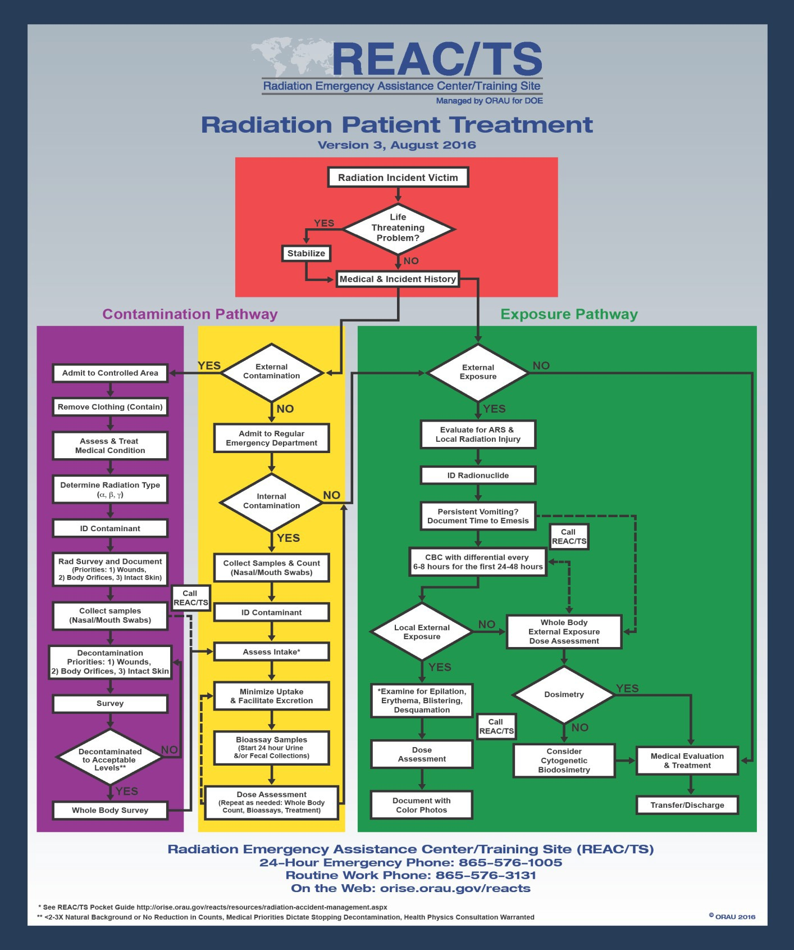

Tablo 16 - Akut Dozlara Karşı Yaklaşık Deri Yaralanması Eşikleri
Yaklaşık Doz | Öngörülen Etki | Maruziyet Sonrası  Zaman*
300 rads (3 Gy) | Epilasyon | 2-4 hafta
600 rads (6 Gy) | Eritem | Erken, sonra 2-4 hafta sonra
1000-1500 rad  (10-15 Gy) | Kuru  Deskuamasyon | 2-4 Hafta
1500-2500 rads  (15-25 Gy) | Islak Deskuamasyon | 2-4 Hafta
> 2500 rad  (> 25 Gy) | Derin Ülserasyon/Nekroz | Doza bağlı olarak
- Daha yüksek dozlarda, belirti/semptomların başlangıcına kadar geçen süre kısalabilir.

Tablo 17 - Akut Radyasyon Sendromları için Yaklaşık Eşik Değerler
Doz | Sendrom | Potansiyel İşaretler/Semptomlar*
0-100 rads  (0-1 Gy) | NA | Genellikle asemptomatik, daha sonra lenfositlerde potansiyel hafif düşüş (yaklaşık 1  Gy)
≥ 100 rads  (≥ 1 Gy) | Hematopoetik | Anoreksiya, bulantı, kusma, başlangıç granülositoz ve lenfositopeni
≥ 600 rads  (≥ 6 Gy) | Gastrointestinal | Erken şiddetli bulantı, kusma, sulu ishal, pansitopeni
≥ 800 rads  (≥ 8 Gy) | Nörovasküler | İlk bir saat içinde bulantı/kusma, prostrasyon, ataksi, konfüzyon
- Daha yüksek dozlarda, belirti/semptomların başlangıcına kadar geçen süre kısalabilir.

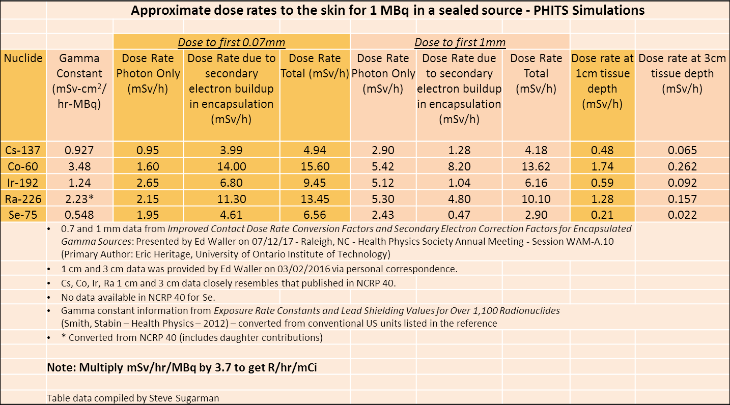
Tablo 18 - Doz Dönüşüm Faktörleri

Tablo 19 - Ölçüm Birimleri için Standart Önekler
Çoklu | Önek | Sembol
1018 | exa | E
1015 | peta | P
1012 | tera | T
109 | Giga | G
106 | mega | M
103 | kilo | k
102 | hekto | h
101 | deka | da
10-1 | deci | d
10-2 | centi | c
10-3 | milli | m
10-6 | mikro | µ
10-9 | nano | n
10-12 | pico | p
10-15 | femto | f
10-18 | atto | a

Tablo 20 - Faaliyet Dönüşümleri
1 terabekerel | 1 TBq | 27 küri | 5.99E13 dpm
1 gigabekerel | 1 GBq | 27 milisaniye | 5.99E10 dpm
1 megabekerel | 1 MBq | 27 mikroküreler | 5.99E7 dpm
1 kilobekerel | 1 kBq | 27 nanocuries | 5.99E4 dpm
1 bekerel | 1 Bq | 27 picocuries | 5.99E1 dpm
1 kilocurie | 1 kCi | 37 terabekerels | 2.22E15 dpm
1 curie | 1 Ci | 37 gigabekerels | 2.22E12 dpm
1 milicurie | 1 mCi | 37 megabekerels | 2.22E9 dpm
1 microcurie | 1 µCi | 37 kilobekerels | 2.22E6 dpm
1 nanoküri | 1 nCi | 37 bekerels | 2.22E3 dpm

Tablo 21 - Doz Eşdeğeri/Eşdeğer Doz Dönüşümleri
1 sievert | 1 Sv | 100 rem
1 milisievert | 1 mSv | 100 milirem
1 mikrosievert | 1 µSv | 100 mikrorem
1 rem | 1 rem | 10 milisieverts
1 milirem | 1 mrem | 10 mikrosievert
1 mikrorem | 1 µrem | 10 nanosieverts

Tablo 22 - Absorbe Edilen Doz Dönüşümleri
1 gray | 1 Gy | 100 rad
1 miligray | 1 mGy | 100 milirad
1 microgray | 1 µGy | 100 mikrorad
1 rad | 1 rad | 10 miligray
1 milirad | 1 mrad | 10 mikrogray
1 mikrorad | 1 µrad | 10 nanograys

Tablo 23 - Kısaltmalar
ALC | mutlak lenfosit sayısı
ALI | yıllık alım limiti
ANC | mutlak nötrofil sayısı
ARS | akut radyasyon sendromu
BAT | Biyodozimetri Değerlendirme Aracı
BEIR | İyonlaştırıcı Radyasyonun Biyolojik Etkileri
Bq | bekerel
CBC | tam kan sayımı
Ci | curie
KLL | kronik lenfositik lösemi
CPM | dakika başına sayım
CRP | C-reaktif protein
CSF | koloni uyarıcı faktör
DPM | dakika başına parçalanma
DRD | doğrudan okunan dozimetre
DTPA | dietilentriaminpentaasetik asit
DU | tükenmiş uranyum
EDTA | etilendiamintetraasetat
FDA | Gıda ve İlaç İdaresi
BALIK | floresan in-situ hibridizasyon
G-CSF | granülosit koloni uyarıcı faktör
GI | gastrointestinal
G-M | Geiger-Mueller
GM-CSF | granülosit-makrofaj koloni uyarıcı faktör
Gy | gray
ICRP | Uluslararası Radyasyondan Korunma Komisyonu
IDSA | Amerika Bulaşıcı Hastalıklar Derneği
IND | Doğaçlama nükleer cihaz
KI | potasyum iyodür
LD | Öldürücü doz

NCRP | Ulusal Radyasyondan Korunma ve Ölçümler Konseyi
PCC | prematüre kromozom yoğunlaşması
QD | her gün
QF | kali̇te faktörü
RDD | radyasyon dağitim ci̇hazi
REAC/TS | Radyasyon Acil Yardım Merkezi/Eğitim Sahası
S.C. | deri altı
Sv | sievert
UNSCEAR | Birleşmiş Milletler Atomun Etkileri Bilimsel Komitesi Radyasyon
WBC | beyaz kan sayımı (bazen tüm vücut sayımı)

Ek B - Ek Müdahale Kaynakları
- DOE - Ulusal Nükleer Güvenlik İdaresi - NNSA - https://nnsa.energy.gov/: Ulusal Nükleer Güvenlik İdaresi (NNSA), herhangi bir NNSA veya Enerji Bakanlığı (DOE) tesisi acil durumuna müdahale edebilecek kapasitenin mevcut olmasını sağlar. Ayrıca ABD içinde veya dışında meydana gelen nükleer veya radyolojik olaylara karşı ülkenin en önde gelen müdahalecisidir ve hem yerel hem de uluslararası nükleer terörizme karşı operasyonel planlama ve eğitim sağlar. https://nnsa.energy.gov/
- Silahlı Kuvvetler Radyobiyoloji Araştırma Enstitüsü - AFRRI - https://www.usuhs.edu/afrri/: AFRRI'nin misyonu, ABD askeri personelinin sağlığını ve performansını korumak ve iyonlaştırıcı radyasyonun etkilerinin anlaşılmasını ilerleten araştırmalar yoluyla insanlığı korumaktır. Bu amaçlar doğrultusunda enstitü, iyonlaştırıcı radyasyonun biyolojik etkilerini araştırmak için Amerika Birleşik Devletleri ve diğer ülkelerdeki diğer hükümet tesisleri, akademik kurumlar ve sivil laboratuvarlarla işbirliği yapmaktadır. Ayrıca, radyasyona maruz kalma ile ilgili olayların yönetilmesi için tıbbi eğitim ve acil müdahale sağlar. Benzer bir cep kılavuzu (Radyolojik Yaralıların Tıbbi Yönetimi, 3rd Baskı, 2009) askeri tıbbi operasyonlara rehberlik etmesi amacıyla AFRRI tarafından hazırlanmıştır.
- Uluslararası Atom Enerjisi Ajansı (UAEA) - UAEA Müdahale Sistemi - http://www-ns.iaea.org/tech-areas/emergency/iaea-response-system.asp: UAEA Müdahale Sisteminin başlıca hedefleri (1) Devletler/ilgili uluslararası kuruluşlar arasında gerçek zamanlı resmi bilgi alışverişini kolaylaştırmak; (2) talep üzerine Devletlere/ilgili uluslararası kuruluşlara yardım/tavsiye sağlamak ve (3) ilgili, zamanında, doğru, tutarlı ve uygun kamusal bilgi sağlamaktır. REAC/TS, IAEA Müdahale Yardım Ağının (RANET) bir üyesidir. https://www.iaea.org/
- Dünya Sağlık Örgütü (WHO) - Radyasyon Acil Tıbbi Hazırlık ve Yardım Ağı (REMPAN): Bu ağ, radyasyona aşırı maruz kalan kişilere acil tıbbi ve halk sağlığı yardımı sağlamak üzere kurulmuştur. Ayrıca radyasyon kazası mağdurlarının uzun vadeli bakım ve takibini kolaylaştırmakta ve radyasyon acil tıbbı, radyoterapötikler, biyo-dozimetri ve radyasyon epidemiyolojisi alanlarında araştırmalar yürütmektedir. REAC/TS bir WHO/REMPAN işbirliğidir merkez. http://www.who.int/ionizing_radiation/a_e/rempan/en/
- Hastalık Kontrol ve Önleme Merkezi (CDC), Acil Durum Hazırlık ve Müdahale : Ülkenin radyolojik olaylar da dahil olmak üzere halk sağlığı acil durumlarına hazırlanma ve müdahale etme yeteneğini artırmayı amaçlayan bir hükümet web sitesi. http://emergency.cdc.gov/radiation/

Ek C - Seçilmiş Referanslar, Raporlar ve Web Siteleri
  - Nükleer veya Radyolojik Bir Acil Durumda Halkla İletişim - http://www- pub.iaea.org/books/IAEABooks/8889/Communication-with- the-Public- in-a-Nuclear-or-Radiological-Emergency
  - Nükleer veya Radyolojik Bir Acil Durum Sırasında Tıbbi Müdahale için Genel Prosedürler - http://www- pub.iaea.org/MTCD/publications/PDF/EPR- MEDICAL-2005_web.pdf
  - NCRP Raporu 128 - Embriyo/Fetüsün Radyonüklid Maruziyeti (1998)
  - NCRP Raporu 138 - Radyoaktif Madde İçeren Terörist Olayların Yönetimi (2001)
  - NCRP Raporu 160 - Amerika Birleşik Devletleri Nüfusunun İyonlaştırıcı Radyasyona Maruz Kalması (2009)
  - NCRP Raporu 161 - Radyonüklidlerle Kontamine Olmuş Kişilerin Yönetimi: El Kitabı (2008)
  - NCRP Raporu 165 - Radyolojik veya Nükleer Terörizm Olayına Müdahale: Karar Vericiler İçin Bir Kılavuz (2010)
  - NCRP Raporu 166 - Radyolojik veya Nükleer Bir Olay Sonrasında Nüfusun İzlenmesi ve Radyonüklid Dekorasyonu (2010)
  - NCRP Raporu 174 - Gebelik Öncesi ve Doğum Öncesi Radyasyona Maruz Kalma: Sağlık Etkileri ve Koruyucu Rehberlik (2013)
  - Hızlı Dahili ve Harici Doz Tahmini - http://orise.orau.gov/files/reacts/rapid-internal-external-dose-magnitude- estimation.pdf
  - Radyasyon Acil Yardım Merkezi/Eğitim Sahası (REAC/TS) -
http://www.orise.orau.gov/reacts
  - USG DHHS Radyasyon Olayı Tıbbi Yönetimi - REMM -
http://www.remm.nlm.gov/

